PHỤNG VỤ
TUẦN THÁNH

Phần Rửa tội có 3 trường hợp:
- Rửa tội cho cả người lớn và trẻ em
- Rửa tội chỉ người lớn
- Rửa tội chỉ trẻ em

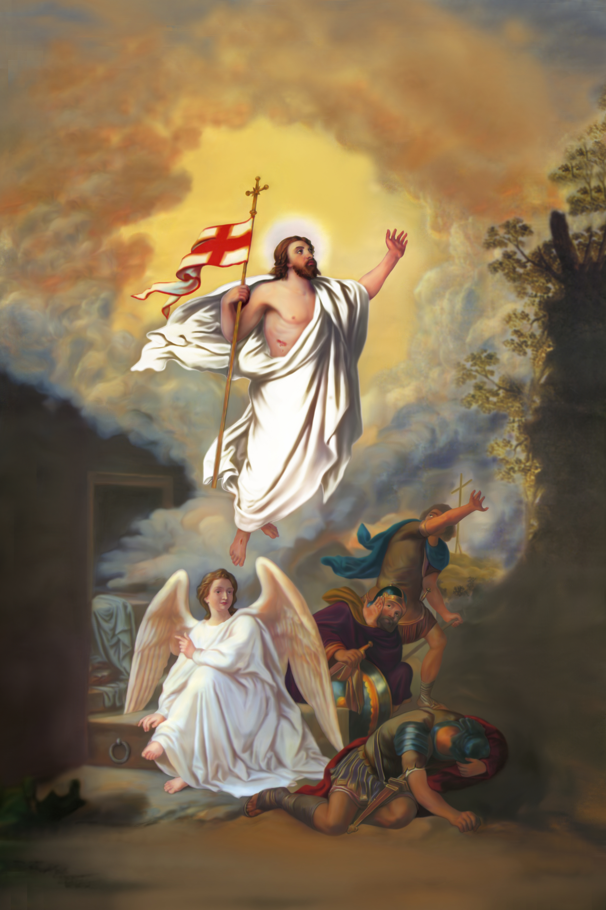

MỤC LỤC

CHÚA NHẬT LỄ LÁ 3
THỨ NĂM TUẦN THÁNH 7
THỨ SÁU TUẦN THÁNH 12
THỨ BẢY TUẦN THÁNH 25
A – NẾU KHÔNG CÓ RỬA TỘI 40
B – NẾU CÓ RỬA TỘI 45
* B1 – RỬA TỘI CHO CẢ NGƯỜI LỚN VÀ TRẺ EM 45
* B2 – RỬA TỘI (CHỈ CÓ) NGƯỜI LỚN 55
* B3. RỬA TỘI (CHỈ CÓ) TRẺ EM 62
CHÚA NHẬT LỄ PHỤC SINH 72
LƯU Ý 74

(Bản này đã tham chiếu: Sách lễ Rôma 2000 & sách Nghi thức khai tâm Kitô giáo 1972)

CHÚA NHẬT LỄ LÁ

Những điều cần biết trước:
- Hôm nay, Hội thánh tưởng niệm Chúa Kitô vào thành Giêrusalem để hoàn tất mầu nhiệm vượt qua của Người. Vì thế, mọi thánh lễ đều kính nhớ việc Chúa vào thành bằng cuộc rước kiệu (hình thức 1) hoặc bằng nghi thức nhập lễ trọng thể (hình thức 2) hoặc bằng nghi thức nhập lễ đơn giản. Quy định như sau:
+ Hình thức 1 (rước kiệu): chỉ áp dụng cho một thánh lễ chính.
+ Hình thức 2 (nhập lễ trọng thể): Trước thánh lễ chính, cũng có thể được lặp lại trước một hoặc hai thánh lễ khác có đông giáo dân tham dự.
+ Hình thức 3 (nhập lễ đơn giản): Trước các thánh lễ khác không phải là thánh lễ chính.
- Linh mục và phó tế mặc lễ phục đỏ.
A- NGHI THỨC TƯỞNG NIỆM CHÚA VÀO GIÊRUSALEM
Chọn một trong ba hình thức sau đây:
I-Hình thức 1: Rước kiệu:
Chuẩn bị:
- Ngoài nhà thờ, tại một nơi xứng hợp: thánh giá, nến, bình và tàu hương, 2 hoặc 1 bình hoa cắm lá tươi, một ít lá, nước phép, giá và sách lễ.
- Đến giờ, giáo dân cầm lá trong tay, tập họp chung quanh địa điểm trên.
Khi chủ tế mặc áo lễ (Lễ phục đỏ):
Dẫn: Kính thưa cộng đoàn, sau gần 40 ngày chuẩn bị trong chay tịnh, hôm nay, chúng ta bước vào Tuần Thánh, tuần trọng đại nhất trong năm, là đỉnh cao của Năm Phụng vụ, là bản tình ca bất tận về tình yêu huyền nhiệm của Thiên Chúa, mà điểm nhấn của nó là cuộc thương khó và sự phục sinh của Đức Kitô. Chúng ta được mời gọi sống lại giây phút cứu độ đó, cùng bước đi với Người trên hành trình cứu chuộc, từ bầu khí oai hùng của ngày vào thành thánh đến cảnh sầu thảm của vườn Giệtsimani, cùng lên đỉnh đồi Canvê, để rồi cùng Người phục sinh vinh hiển.
Hôm nay, Hội Thánh tưởng niệm việc Chúa Giêsu vào thành thánh Giêrusalem để hoàn tất mầu nhiệm vượt qua của Người. Vì thế, chúng ta hãy hân hoan vui mừng kỷ niệm cuộc khải hoàn của Chúa. Chúng ta hãy tin tưởng ca mừng Vua Giêsu, Người vẫn hằng đến thăm viếng linh hồn ta mỗi ngày. Hãy tung hô Người là Vua quản trị muôn loài, nguyện suốt đời trung thành và yêu mến.
Chủ tế bước ra, hát CNL: Hãy báo cho nữ tử Sion...
Sau lời chào và nhắn nhủ của chủ tế:
Dẫn: Bây giờ, chủ tế sẽ làm phép lá và rảy nước thánh trên lá. Chúng ta giơ cao cành lá để ngài làm phép.

Sau rảy nước thánh:
Dẫn: Chủ tế sẽ đọc bài Phúc âm thuật lại việc Chúa long trọng vào thành thánh.
Sau Phúc âm hoặc sau bài giảng (nếu có):
Dẫn: Bây giờ, chúng ta hãy hân hoan rước Chúa Giêsu, hãy bắt chước các trẻ em Do Thái tung hô Người. Chúng ta hãy theo thứ tự: Bình hương→Thánh giá (có gắn lá)→Đoàn giúp lễ→Chủ tế → Giáo dân...
- Hát bài rước lá: (ví dụ: các trẻ Do Thái...)
Đoàn rước tiến vào cung thánh:
Dẫn: Bây giờ, chủ tế sẽ hôn kính bàn thờ, xông hương (tùy nghi) rồi sau đó ngài đọc lời nguyện nhập lễ của thánh lễ. (Có thể hát 1 bài vắn như CNL khi chủ tế xông hương).
(Thánh lễ diễn ra như thường lệ với các bài đọc theo năm phụng vụ. Có thể chọn lời dẫn thích hợp cho các bài đọc).

II- Hình thức 2: Nhập lễ trọng thể
Tương tự như hình thức 1, chỉ khác:
Địa điểm làm phép lá: tại cửa chính nhà thờ hoặc một nơi nào đó trong nhà thờ, ngoài cung thánh.

III- Hình thức 3: Nhập lễ đơn giản
Khi chủ tế mặc lễ phục: dẫn đầu lễ.
Sau đó, chủ tế tiến ra bàn thờ thì hát ca nhập lễ, và thánh lễ tiếp tục như thường lệ.

B- THÁNH LỄ
Thánh lễ được diễn tiến như thường lệ
Sau câu xướng trước Phúc âm:
Dẫn: Bây giờ, chúng ta đứng lên nghe Bài Thương Khó. Hôm nay không có nến chầu. Chủ tế không xông hương, không ghi dấu thánh giá và sau khi đọc xong không hôn sách nhưng có xướng “đó là Lời Chúa” và cộng đoàn đáp lại như thường lệ.
Sau câu: “Nhưng Chúa Giêsu kêu một tiếng lớn và trút hơn thở”:
Dẫn: Chúng ta hãy quì xuống nhớ lại giây phút Chúa trút linh hồn.
Sau bài thương khó hoặc sau bài giảng (có thể không dẫn):
Dẫn: Chúng ta hãy đứng dậy tuyên xưng đức tin của chúng ta. Và từ đây Thánh lễ được tiếp tục như thường lệ
---------------o0o--------------

THỨ NĂM TUẦN THÁNH

THÁNH LỄ TIỆC LY

KỶ NIỆM CHÚA GIÊSU LẬP PHÉP THÁNH THỂ VÀ CHỨC LINH MỤC

Những điều cần biết trước
- Theo truyền thống, hôm nay, cấm cử hành mọi thánh lễ không có giáo dân tham dự. Thánh lễ được cử hành ban chiều, lúc thuận tiện.
- Nơi nào lý do mục vụ đòi hỏi thì Đấng bản quyền sở tại có thể ch cử hành thánh lễ thứ 2 vào ban chiều. Còn trong trường hợp thực sự cần thiết, có thể cho phép cử hành thánh lễ cả vào ban sáng, nhưng chỉ dành cho các tín hữu không có cách nào tham dự thánh lễ ban chiều được.
- Nhà tạm để trống, (Mình Thánh được đưa vào chỗ thích hợp trong phòng áo hay nơi nào xứng hợp nhưng không được đặt trong nhà tạm của Phòng Thánh Thể).
- Phòng Thánh Thể (bàn thờ phụ): một bên cánh cung thánh, trang hoàng đẹp, hoa nến cân xứng; trải một khăn thánh trước cửa nhà tạm của bàn thờ phụ.
- Bàn thờ chính cần trang hoàng thế nào để cho dễ gỡ.
- Cần chuẩn bị: Ghế, thau, ấm nước, xà bông, khăn lau tay và 1 tấm vải trắng dài 2 m trở lên, dễ thấm nước; Áo lễ trắng, hai bình hương (nếu không có thì một bình hương cũng được), nến, khăn choàng vai, thánh giá, một đôi trắc.
- Bánh lễ chuẩn bị đủ cho cả ngày thứ 6.
- Trong thánh lễ chiều nay, không nên lấy Mình Thánh cũ cho rước lễ.
Dẫn khi chủ tế mặc áo:
Kính thưa cộng đoàn, Tam Nhật Vượt Qua là đỉnh cao của Năm Phụng vụ. Khi cử hành mầu nhiệm Tử nạn và Phục sinh của Chúa Kitô, Giáo Hội không đơn thuần nhắc lại một biến cố lịch sử đã xảy ra cách đây hơn 2000 năm, nhưng là cử hành một cách “bí tích” mầu nhiệm cứu độ của Chúa Kitô. Vì thế, Giáo Hội muốn con cái mình cùng đi với Chúa Kitô trên từng chặng đường của hành trình khổ nạn, tới đỉnh vinh quang Phục sinh. Nhờ đó, mỗi người bước vào cuộc hành trình vượt qua mỗi ngày nơi thân phận mỏng dòn của kiếp người, hầu “để chúng ta không còn sống cho chính mình nữa, nhưng cho Đấng đã chết và sống lại vì yêu thương chúng ta”.
Hôm nay, thứ Năm Tuần Thánh, Hội Thánh cử hành Thánh lễ tưởng niệm bữa Tiệc Ly của Chúa Giêsu. Trong bữa tiệc linh thánh này, Người đã cúi xuống rửa chân cho các môn đệ và dạy rằng: "Các con cũng hãy rửa chân cho nhau như Thầy đã rửa chân cho các con". Cũng trong bữa tiệc đó, Chúa Giêsu đã lập Bí tích Thánh Thể, Người tự hiến mình làm Thần Lương nuôi dưỡng chúng ta và ở lại với chúng ta mọi ngày. Đồng thời, Người thiết lập thánh chức linh mục để tiếp tục hiến lễ cứu độ.
Giờ đây, chúng ta hãy cùng sống lại những giây phút thánh thiêng ấy với Chúa Giêsu, Người dâng lễ thứ nhất dưới trần gian, trước khi dâng chính mình trên núi Sọ. Ngay từ ca nhập lễ, chúng ta đã thấy sự vui mừng vì Chúa đã trối lại một hy lễ mới, một bàn tiệc yêu thương. Tuy nhiên, trong cảnh vui mừng không khỏi vấn vương một nỗi buồn man mác, Thầy Chí Thánh sắp lìa môn đệ để đi chịu chết. Vì thế, khi hát Kinh Vinh Danh, chuông trống reo mừng, nhưng rồi im bặt và sẽ được thay thế bằng những tiếng trắc cô đơn. Mời cộng đoàn đứng hiệp lời trong bài ca nhập lễ.
Chủ tế và đoàn giúp lễ bước ra: hát ca nhập lễ…
Sau kinh thương xót: (có thể không dẫn)
Bây giờ, chủ tế sẽ xướng Kinh Vinh Danh, chuông trống reo vui ca mừng Chúa.
Trước bài đọc 1: (Xh 12,1-8.11-14): (Thường thì không dẫn)
Bài trích sách Xuất Hành sau đây nói đến những chỉ thị về bữa tiệc Vượt qua trong thời Cựu ước, biến cố đánh dấu một sự kiện lịch sử trọng đại, ngày Thiên Chúa giải thoát dân Người khỏi cảnh nô lệ lầm than bên xứ Ai Cập. Đây là hình bóng của tiệc Vượt qua trong thời Tân Ước mà Đức Giêsu chính là Chiên vượt qua. Nhờ Người mà chúng ta được cứu độ.
- Sau bài đọc thì ca đoàn hát Đáp ca.
Trước bài đọc 2 (1Cr11,23-26): (Thường thì không dẫn)
Trong thư thứ nhất gửi giáo đoàn Côrintô mà chúng ta sắp được nghe, thánh Phaolô tường thuật việc Chúa Giêsu lập bí tích Thánh Thể, như một bảo chứng tình yêu lưu lại cho nhân loại. Bảo chứng này là linh dược bổ dưỡng linh hồn chúng ta mỗi ngày, trên hành trình tiến về quê trời.
- Sau bài đọc thì hát Xướng trước Phúc Âm.
Dẫn trước Phúc Âm (Ga 13, 1-5): (Thường thì không dẫn)
Rửa chân là công việc của người tôi tớ đối với chủ. Thế nhưng, Chúa Giêsu, trong bài trình thuật của thánh Gioan mà chúng ta sắp nghe sau đây, đã trở nên người tôi tớ ấy. Người đã cụ thể hóa cách tuyệt vời sứ điệp yêu thương mà Người đã giảng dạy. Đồng thời, qua đó, Người dạy chúng ta hãy khiêm nhường, yêu thương và phục vụ lẫn nhau.
Sau bài giảng:
(Giảng xong, dọn ghế cho những người được rửa chân, nên để chỗ thích hợp, để cộng đoàn có thể nhìn thấy.)
Bây giờ là nghi thức Rửa Chân. Nghi thức giúp chúng ta nhớ lại việc Chúa Giêsu đã rửa chân cho các môn đệ, cả Giuđa, người môn đệ phản bội. Để chuẩn bị cho nghi lễ rửa chân, như Chúa Giêsu xưa, chủ tế sẽ lấy khăn thắt lưng và đi đến với từng người, đổ nước trên chân và lau sạch. Thật là một cử chỉ đầy yêu thương. Chúa Giêsu, Thầy Chí Thánh tự hạ mình để rửa chân cho các môn đệ. Phần chúng ta, hãy sống lời truyền dạy của Chúa: “Các con cũng hãy rửa chân cho nhau, như Thầy đã rửa chân cho các con”.
(Trong khi rửa chân: hát bài thích hợp; giúp lễ chuẩn bị nước, xà-bông, khăn lau để chủ tế rửa tay).
Rửa chân xong: Mời cộng đoàn đứng, thánh lễ tiếp tục với phần Lời nguyện Tín hữu.
Lời nguyện Tín hữu: (Có thể dùng mẫu sau đây).
1. Chúa nói: "Ta đến để cho chiên được sống và sống dồi dào." Chúng ta hiệp lời cầu xin cho các vị mục tử trong Hội Thánh được luôn nhiệt thành, thánh thiện và tràn đầy ơn khôn ngoan của Chúa, nhờ đó, đoàn chiên Chúa được no thỏa ân thánh của Người.
2. "Sự thật sẽ giải phóng anh em." Chúng ta hiệp lời cầu xin Chúa cho các nhà lãnh đạo quốc gia được luôn khôn ngoan, sáng suốt và biết thi hành quyền bính cách công minh, hầu góp phần xây dựng thế giới hòa bình, đất nước phồn thịnh, nhà nhà hạnh phúc.
3. "Thầy đến không phải để được phục vụ, nhưng là để phục vụ." Chúng ta hiệp lời cầu xin Chúa cho những người đau khổ, bất hạnh, tìm gặp được nguồn ủi an, nâng đỡ nơi tinh thần phục vụ của các Ki-tô hữu và các nhà hảo tâm, để họ sớm vượt lên được hoàn cảnh của mình.
4. Yêu thương là dấu chỉ của người môn đệ Chúa. Chúng ta hiệp lời cầu xin cho mọi người trong cộng đoàn chúng ta luôn biết sống hiệp nhất, yêu thương bằng đời sống đượm tình bác ái. Sau hết, xin Chúa ân thưởng nước trời cho các tín hữu đã qua đời, nhất là các linh mục đã từng phục vụ chúng ta.
(Sau đó thánh lễ tiếp tục như thường lệ).
Kiệu Thánh Thể sang bàn thờ bên cạnh:
(Rước lễ xong, chủ tế đọc lời nguyện hiệp lễ).
Sau lời nguyện hiệp lễ: Hôm nay, không có phép lành và lời chúc cuối lễ. Thánh Thể được đặt trên bàn thờ. Bây giờ, chủ tế sẽ bỏ hương vào bình, quì gối xông hương Thánh Thể. Rồi ngài nhận khăn choàng vai, bước lên kiệu Thánh Thể sang bàn thờ phụ. Từ đây, nghi lễ đượm màu buồn bã u sầu, Chúa Giêsu sắp phó mình trong tay kẻ dữ. Chúa rời phòng tiệc ly ấm cúng để bước vào vườn Giệtsimani lạnh lẽo cô đơn, buồn đau và hấp hối. Giuđa sắp dùng cái hôn để phản bội Thầy mình, các môn đệ bỏ mặc, đến nỗi Chúa phải thốt lên: “Các con không thể thức với Thầy được một giờ sao ?” Mời cộng đoàn đứng, hướng về Thánh Thể Chúa để cùng cung nghinh, tôn thờ Người.
(Đoàn rước: Thánh giá và 2 nến hầu→ Những người cầm nến→ 2 (hoặc 1) bình hương→ chủ tế cầm Mình Thánh. Đang lúc đi kiệu mọi người đứng hướng về Thánh Thể, đoàn rước cứ khoảng 5 bước một thì quay lại hướng về Thánh thể, giúp lễ xông hương Thánh Thể. Trong khi đi rước, ca đoàn hát các bài suy tôn Thánh Thể, Không dùng trống trắc, không cần che lọng. Việc xông hương trong quá trình đi rước là tùy nghi).
Khi chủ tế đến Phòng Thánh Thể:
Bây giờ, chủ tế sẽ đặt Thánh Thể vào Nhà Tạm nhưng không đóng cửa. Ngài bỏ hương và quỳ gối xông hương Thánh Thể. Mời ca đoàn hát: Đây nhiệm tích…
Sau bài “Đây nhiệm tích”:
Bây giờ, chủ tế đóng cửa Nhà Tạm. Ngài thinh lặng trở về phòng thánh cùng đoàn giúp lễ với những cây nến tắt. Sau đó ngài sẽ trở ra để bắt đầu nghi thức lột khăn bàn thờ. Nghi thức này giúp chúng ta nhớ lại cảnh khổ nhục ê chề của Chúa Giêsu, Người bị tước bỏ mọi vinh quang trần thế và trơ trọi một mình. Từ giờ phút này, chúng ta hãy chia nhau phiên thứ đến bên Thánh Thể để yên ủi và trò chuyện với Chúa trong cảnh hiu quạnh cô đơn.
( Sau khi lột khăn bàn thờ, phủ khăn tím che Thánh giá
Sau nửa đêm, không được Chầu Thánh Thể trọng thể nữa).

------------------o0o------------------

THỨ SÁU TUẦN THÁNH

TƯỞNG NIỆM CUỘC THƯƠNG KHÓ CỦA CHÚA GIÊSU

Những điều cần biết trước:
- Bàn thờ không trải khăn, không hoa nến.
- Chuẩn bị: Lễ phục đỏ, chiếu và gối trải sẵn ở cung thánh; Thánh giá để hôn kính; giá để đặt Thánh Giá cho cộng đoàn hôn chân, thùng xin tiền bác ái, khăn bàn thờ, sách lễ, 2 hoặc 4 nến, khăn thánh, khăn lau chén.
- Về Thánh giá để hôn kính:
+ Nếu chọn hình thức 1 thì Thánh giá được phủ khăn và để sẵn trong phòng áo. Nếu chọn hình thức 2 thì Thánh giá không phủ khăn và trước phần kính thờ Thánh giá, để sẵn ở cuối nhà thờ.
+ Chỉ dùng một Thánh giá duy nhất trong nghi thức Kính thờ.
- Khoảng 3 giờ chiều, cử hành cuộc Thương khó của Chúa, trừ khi lý do mục vụ đòi khuyên nên làm muộn hơn.
- Hôm nay chỉ cho giáo dân rước lễ trong nghi thức tưởng niệm Cuộc Thương khó Chúa; Tuy nhiên, vào bất cứ giờ nào trong ngày, cũng có thể đem Mình Thánh Chúa cho những bệnh nhân không thể tham dự nghi thức được.
Dẫn khi chủ tế mặc áo:
Kính thưa cộng đoàn, hôm nay, ngày buồn vô hạn, toàn thể Giáo Hội đang nhuốm màu tang chế. Nhà thờ lạnh lẽo, phủ một màu tang tóc. Bàn thờ không hoa, không nến, không khăn bàn; cảnh tượng đồi Canvê đang thực sự được tái diễn, dường như tất cả bao trùm một màu thánh giá. Giáo Hội mời gọi con cái mình sống lại giây phút tang thương Núi Sọ, để chiêm ngắm và thờ lạy Đấng Cứu Độ trần gian; đồng thời, qua đó, nhắc nhở con cái mình cũng biết chia sẻ thập giá với Người trong cuộc sống thường nhật, bằng cách can đảm nhận lấy thánh giá đời mình trong hân hoan và hy vọng; tháp nhập vào đời sống của Người, để như hạt lúa mì gieo xuống đất, mục nát đi, nảy mầm và sinh hoa kết trái.
Hôm nay không cử hành thánh lễ mà chỉ cử hành nghi lễ tưởng niệm cuộc Tử nạn của Chúa Giêsu. Nghi lễ có ba phần: - Phụng vụ Lời Chúa; - Thờ lạy Thánh giá; - Hiệp lễ
Chủ tế vừa bước ra:
Chủ tế mặc áo đỏ, chỉ Máu Thánh Chúa đã đổ chan hoà trong cuộc thương khó. Ngài thinh lặng phủ phục trước bàn thờ, nhớ lại giờ này Chúa Giêsu đang nằm trên giường cực dữ là cây Thánh giá. Chỉ vì thương ta, chỉ vì tội lỗi ta mà Chúa phải đau khổ, phải chết thảm thương. Ta hãy quỳ gối sám hối tội lỗi và xin Chúa lấy Máu Thánh Người tẩy xoá lòng ta.
(Khi rước chủ tế ra, 2 giúp lễ không nến, không hương. Khi chủ tế phủ phục thì các vị đồng tế (nếu có), giúp lễ và cộng đoàn quỳ, thinh lặng cho tới khi chủ tế chỗi dậy)
Khi chủ tế chỗi dậy:
Mời cộng đoàn đứng. Bây giờ, chủ tế sẽ về ghế chủ tọa (bàn thờ) và ngài đọc một lời nguyện xin Chúa bảo vệ và thánh hoá chúng ta.
Chủ tế: Lạy Chúa, vì yêu thương chúng con vô ngần, Chúa đã vui lòng cho Con Một Chúa đổ máu đào trên thập giá để hoàn thành mầu nhiệm Vượt Qua, đem lại ơn cứu độ cho loài người. Giờ đây, xin Chúa nhớ lại tình thương ấy mà thánh hóa và che chở đoàn con luôn mãi. Chúng con cầu xin…
Sau Amen: Mời cộng đoàn ngồi. Bây giờ là phần Phụng vụ Lời Chúa, có 2 bài sách thánh rồi đến bài Thương khó Chúa Giêsu theo thánh Gioan.
Trước bài đọc 1 (Is 52,13-53.12): (có thể không dẫn)
Người Tôi Tớ Đau Khổ trong trích đoạn của sách ngôn sứ Isaia mà chúng ta sắp nghe sau đây là hình ảnh tiên trưng sống động về Đức Giêsu, Đấng cứu độ chúng ta.
- Đáp ca (Tv30)
Trước bài đọc 2 (Dt 4,14-16; 5,7-9): (Có thể không dẫn)
Đức Giêsu Kitô trở nên căn nguyên ơn cứu độ đời đời cho chúng ta, bởi chính Người đã vâng phục trọn vẹn thánh ý Chúa Cha trong mọi sự cho đến chết trên thập giá. Mời cộng đoàn lắng nghe Lời Chúa qua đoạn trích từ thư gửi tín hữu Do Thái.
- Xướng trước bài thương khó
Trước bài thương khó (Ga18,19): (Có thể không dẫn)
Thánh sử Gioan - vị Tông đồ Chúa yêu đã theo sát gót chân Thầy mình trong từng chặng đường thương khó, từ lúc bị bắt cho đến khi chịu chết trên Thập giá. Mời cộng đoàn lắng nghe và sống lại diễn tiến cuộc tử nạn của Đức Giêsu theo trình thuật của thánh Gioan.
Sau câu “trút hơi thở cuối cùng” (Có thể không dẫn): Chúng ta hãy quỳ gối thờ lạy và tưởng niệm Chúa đã chịu chết vì chúng ta.

Sau Phúc âm hoặc bài giảng:
Bây giờ đến phần cầu nguyện trọng thể. Có tất cả 10 lời nguyện: Cầu cho Hội thánh; cầu cho Đức Thánh Cha; cho hàng Giáo sĩ và Giáo dân; cho những người dự tòng; cho mọi tín hữu được hiệp nhất; cho người Do Thái; cho người ngoài Kitô giáo; cho người vô thần; cho các nhà lãnh đạo quốc gia và cho những người đau khổ. Mời cộng đoàn đứng.
(Dẫn → Chủ tế đọc lời nguyện → cộng đoàn đáp lại AMEN. Cứ thế cho đến hết 10 lời cầu. Nếu chủ tế đọc cả phần DẪN thì người hướng dẫn không dẫn nữa)
Dẫn: 1. Cầu cho Hội Thánh
Anh chị em thân mến ta hãy cầu nguyện cho Hội Thánh Chúa. Xin cho Hội thánh được hiệp nhất và bình an, được Chúa bảo toàn ở khắp nơi trên hoàn cầu. Xin Chúa cũng ban cho ta được an cư lạc nghiệp hầu tôn vinh Người là Cha toàn năng.
-Thinh lặng cầu nguyện trong giây lát.
Chủ tế: Lạy Thiên Chúa toàn năng hằng hữu, Chúa đã cho muôn dân được thấy vinh quang Chúa tỏ hiện nơi Đức Kitô là Đấng đã yêu thương gầy dựng Hội thánh Chúa. Cúi xin Chúa bảo vệ giữ gìn để Hội thánh đang hiện diện khắp nơi, luôn tin kính một niềm mà xưng tụng danh Chúa. Chúng con cầu xin nhờ Đức Kitô Chúa chúng con.
- Cộng đoàn thưa: Amen (mấy lời cầu sau cũng tương tự)
Dẫn: 2. Cầu cho Đức Thánh Cha
Ta hãy cầu cho Đức Thánh Cha… (Phanxicô) chính Chúa đã chọn người giữa hàng Giám mục, xin Chúa cũng ban cho người luôn an khang để lãnh đạo toàn thể dân Chúa.
Chủ tế: Lạy Thiên Chúa toàn năng hằng hữu, Chúa an bài mọi sự cách khôn ngoan lạ lùng. Chính Chúa đã tuyển chọn Đức... (Phanxicô) và trao cho người nhiệm vụ lãnh đạo dân thánh Chúa. Xin nhận lời chúng con cầu nguyện, mà ân cần săn sóc giữ gìn người; để nhờ người, đức tin của mọi tín hữu luôn bền vững sắt son. Chúng con cầu xin....
Dẫn: 3. Cầu cho hàng giáo sĩ và giáo dân
Ta hãy cầu cho Đức Giám mục… của giáo phận chúng ta, cho hàng Giám mục, linh mục, phó tế cũng như mọi người phục vụ dân thánh, và cho toàn thể cộng đồng tín hữu khắp địa cầu.
Chủ tế: Lạy Thiên Chúa toàn năng hằng hữu, Thánh Thần Chúa luôn hướng dẫn và thánh hóa toàn thể Giáo hội. Nay chúng con tha thiết nguyện cầu: xin Chúa thương cho mỗi thành phần Hội thánh biết theo ơn đặc sủng Chúa ban để trung thành phụng sự Chúa. Chúng con cầu xin…
Dẫn: 4. Cầu Cho Người Dự Tòng
Ta hãy cầu cho anh chị em dự tòng (có mặt nơi đây). Xin Chúa thương soi sáng tâm hồn họ, để họ được hiểu biết Chúa hơn. Xin Người mở lượng từ bi ban cho họ ơn tái sinh nhờ bí tích Thánh Tẩy, để họ được thứ tha tội lỗi và trở thành chi thể của Chúa Kitô.
Chủ tế: Lạy Thiên Chúa toàn năng hằng hữu, Chúa làm cho Hội thánh không ngừng sinh thêm nhiều con cái. Xin cho anh chị em dự tòng (có mặt nơi đây), được thêm lòng tin kính và hiểu biết Chúa hơn, hầu xứng đáng lãnh nhận ơn tái sinh nhờ bí tích Thánh Tẩy, và gia nhập đoàn nghĩa tử của Chúa. Chúng con cầu xin…
Dẫn: 5. Cầu cho mọi tín hữu được hợp nhất
Ta hãy cầu cho mọi anh chị em cùng tin vào Đức Kitô và đang cố gắng sống theo sự thật, xin Chúa thương quy tụ và gìn giữ tất cả trong Hội thánh duy nhất của Người.
Chủ tế: Lạy Thiên Chúa toàn năng hằng hữu, Chúa muốn làm cho những ai ly tán được trở về đoàn tụ và những kẻ sum vầy được luôn hiệp nhất. Xin thương nhìn đến đoàn chiên của Đức Kitô, mà cho mọi người đã lãnh nhận bí tích Thánh Tẩy được mãi mãi đoàn kết với nhau, nhờ sống cùng một đức tin toàn vẹn, và chia sẻ một đức ái vững bền. Chúng con cầu xin…
Dẫn: 6. Cầu cho người Do Thái
Ta hãy cầu cho người Do Thái. Cha ông họ là những người đầu tiên đã được nghe lời Chúa phán dạy. Giờ đây xin Chúa làm cho họ ngày càng mến yêu danh thánh Chúa và trung thành với giao ước của Người.
Chủ tế: Lạy Thiên Chúa toàn năng hằng hữu, Chúa đã hứa ban ơn cứu độ cho tổ phụ Abraham và con cháu của người. Xin Chúa thương nghe lời Hội thánh cầu nguyện cho dân tộc Chúa đã chọn xưa kia cũng được hưởng nhờ ơn cứu độ viên mãn của Đức Kitô, Đấng hằng sống và hiển trị muôn đời.
Dẫn: 7. Cầu cho người ngoài Kitô giáo
Ta hãy cầu cho những người ngoài Kitô Giáo. Xin Chúa Thánh Thần soi sáng dẫn đưa họ vào đường cứu độ.
Chủ tế: Lạy Thiên Chúa toàn năng hằng hữu, xin cho những người tuy không tin vào Đức Kitô, nhưng trước mặt Chúa vẫn ăn ngay ở lành, được hồng ân tìm thấy chân lý. Xin cũng ban cho chính chúng con, ngày càng biết tương thân tương ái và thiết tha sống kết hợp với Chúa, để trước mặt thế gian, chúng con có thể chứng minh rằng Chúa chính là tình thương. Chúng con cầu xin...
Dẫn: 8. Cầu cho người vô thần
Ta hãy cầu cho những người không nhận biết Thiên Chúa, nhưng vẫn sống theo lương tâm ngay thẳng: xin cho họ một ngày kia được gặp thấy Người.
Chủ tế: Lạy Thiên Chúa toàn năng hằng hữu, Chúa đã đặt vào trái tim con người niềm khát vọng đi tìm kiếm Chúa, khiến con người chỉ được bình an khi đã gặp thấy Chúa. Xin cho mọi người khắp thế gian, dù đang sống giữa muôn vàn nghịch cảnh, vẫn có thể nhận ra những dấu chỉ của tình yêu Chúa; và khi thấy các tín hữu sống đời bác ái yêu thương, họ sẽ vui mừng tin nhận duy có Chúa là Thiên Chúa đích thực, và là Cha của hết mọi người. Chúng con cầu xin…
Dẫn: 9. Cầu cho các nhà lãnh đạo quốc gia
Ta hãy cầu cho những nhà lãnh đạo quốc gia. Xin Chúa thương soi trí mở lòng, để họ biết hành động theo thánh ý mà tận tình lo cho dân nước được an cư lạc nghiệp và vui hưởng tự do.
Chủ tế: Lạy Thiên Chúa toàn năng hằng hữu, Chúa làm chủ lòng người, và bảo vệ quyền lợi của dân các nước. Xin ghé mắt nhân từ mà ban ơn soi sáng trợ lực cho những nhà lãnh đạo quốc gia, để họ biết cùng nhau làm cho thế giới được hòa bình, muôn dân được thịnh vượng, và mọi người được hưởng tự do tôn giáo. Chúng con cầu xin…
Dẫn: 10. Cầu cho những người đau khổ
Anh chị em thân mến, ta hãy cầu xin Thiên Chúa là Cha toàn năng, dủ lòng thương giải thoát thế giới khỏi mọi sai lầm, khử trừ muôn bệnh tật, xua đuổi cơn đói kém, mở cửa ngục tù, bẻ tan xiềng xích, giữ gìn lữ khách được bình an, đưa kẻ tha hương về xứ sở, chữa lành các bệnh nhân, ban ơn cứu độ cho người đang hấp hối.
Chủ tế: Lạy Thiên Chúa toàn năng hằng hữu, Chúa hằng an ủi kẻ ưu phiền, ban sức mạnh cho người vất vả lầm than. Xin nghe tiếng nhân loại khổ đau nài van Chúa, và ban cho những người lâm cơn hoạn nạn được vui mừng cảm thấy Chúa nhân hậu phù trì. Chúng con cầu xin…
Sau Amen:
Dẫn: Bây giờ, đến phần thứ hai: Kính thờ Thánh giá.
(Chú ý có 2 hình thức, cần phải thống nhất với cha chủ tế trước nên chọn hình thức nào để hướng dẫn cho phù hợp).
- Hình thức 1:
Khi giúp lễ vào phòng áo lấy Thánh giá, Dẫn: Đoàn giúp lễ sẽ vào nhà mặc áo rước Thánh giá ra. Chủ tế đứng trước bàn Thờ (tiến về phía bên bàn thờ) nhận Thánh giá (có phủ khăn màu tím). Ngài bước lên từng cấp, lần lượt mở phần khăn che phía đầu Thánh giá rồi mở phần khăn che cánh phải Thánh giá, sau cùng ngài bỏ hết khăn che Thánh giá, giúp chúng ta nhớ lại giờ phút Chúa chịu chết trần truồng, bao nhiêu áo xống Người đã bị kẻ dữ tước bỏ và chia nhau. Chủ tế vừa tiến lên từng cấp vừa giới thiệu rằng: “Đây là gỗ Thánh giá, nơi treo Đấng cứu độ trần gian”, cộng đoàn cúi mình sâu thờ lạy Thánh giá và đáp lại: “Chúng ta hãy đến thờ lạy”.
Khi đoàn giúp lễ cầm Thánh giá tiến ra:
Xin mời cộng đoàn đứng dậy đón tiếp Thánh giá Chúa.
Sau khi mở phần khăn che đầu Thánh giá, chủ tế xướng lần 1; sau khi mở phần khăn che bên phải Thánh giá, chủ tế xướng lần 2; sau khi bỏ hết khăn che Thánh giá, chủ tế xướng lần 3.
- Hình thức 2:
Khi chủ tế và đoàn giúp lễ tiến về cuối nhà thờ, Dẫn: Chủ tế và đoàn giúp lễ sẽ xuống cuối nhà thờ rước Thánh giá lên (Thánh giá không phủ khăn). Ngài tiến lên mỗi chặng và giới thiệu rằng: “Đây là gỗ Thánh giá, nơi treo Đấng Cứu Độ trần gian”. Vừa giới thiệu ngài vừa nâng Thánh giá lên cao để mọi người chiêm ngắm, mỗi lần tiếng giới thiệu càng cao lên. Chúng ta đứng, hướng về Thánh giá sấp mình Thờ lạy và đáp lại: “Chúng ta hãy đến thờ lạy”.
Khi chủ tế nhận được Thánh giá:(giúp lễ nhận nến cháy)
Mời cộng đoàn hướng về chủ tế để cùng tôn vinh Thánh giá Chúa.
Chủ tế giơ cao Thánh Giá và xướng..., rồi cộng đoàn đáp lại...:
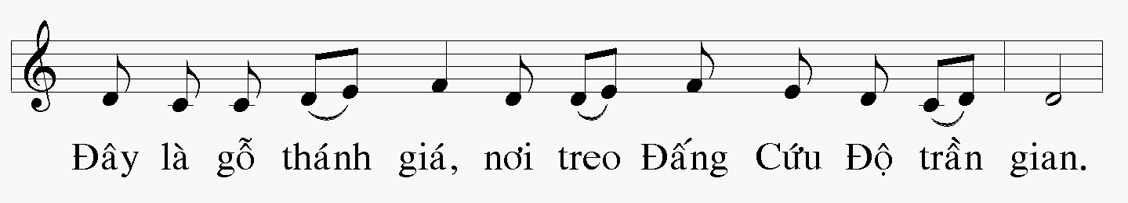
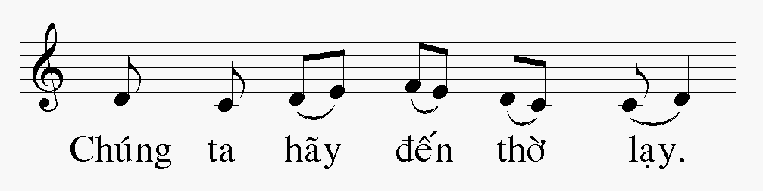
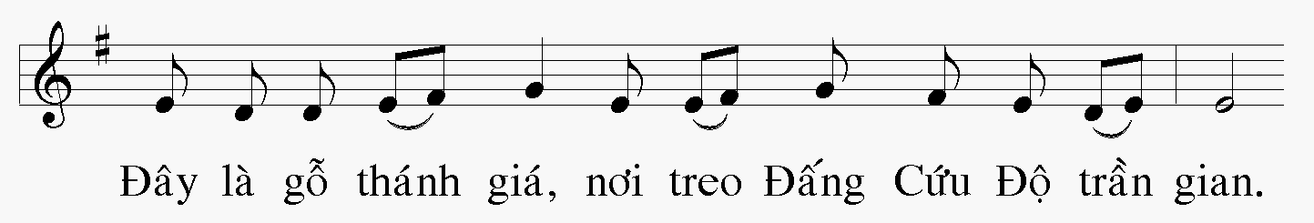
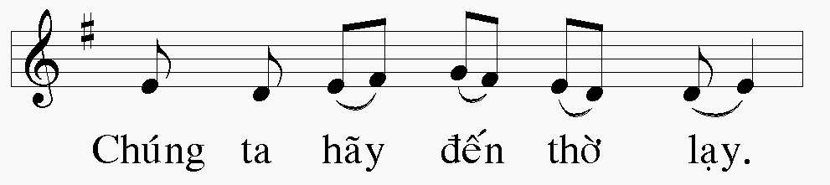
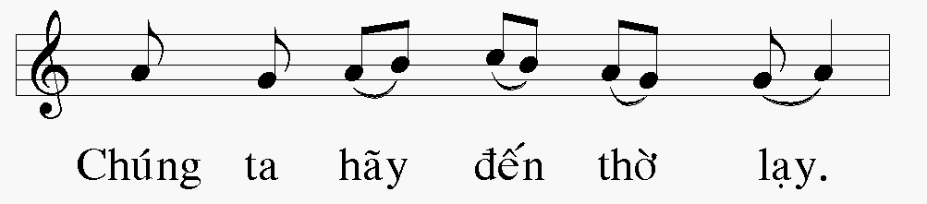
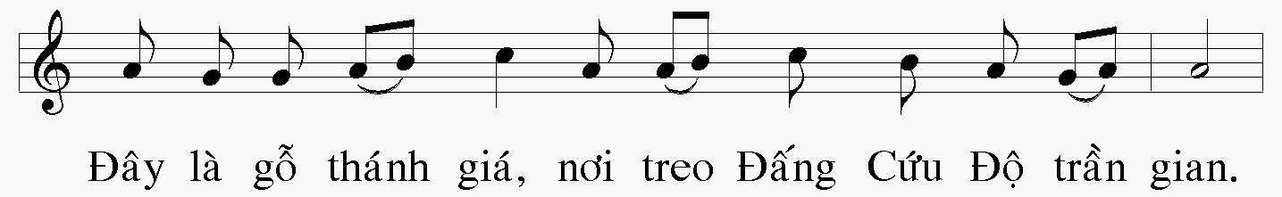
Lần 1: Chủ tế:
Cộng đoàn:

Lần 2: Chủ tế:

Cộng đoàn:

Lần 3: Chủ tế:

Cộng đoàn:

Sau câu đáp lần 3 (Áp dụng cho cả 2 hình thức):
(Khi cộng đoàn đáp lần 3, giúp lễ đặt nến ở 2 bên vị trí sẽ để Thánh giá)
Bây giờ, chủ tế sẽ trao Thánh Giá cho 2 người giúp lễ, rồi ngài sẽ cung kính hôn chân Chúa. Tiếp đến là các người giúp lễ hôn kính Thánh giá, rồi đến cộng đoàn theo thứ tự. Chúng ta hãy có tâm tình thống hối và tin tưởng vào Thánh giá Chúa. (Để có trật tự và nghiêm trang, cộng đoàn sẽ lên hàng đôi như rước lễ để hôn chân Chúa)
(Đang khi hôn kính Thánh giá: Hát các bài hát hoặc đọc các kinh thích hợp với suy tôn Thánh giá. Nếu đông giáo dân thì có thể chỉ một số đại diện lên hôn kính Thánh giá. Dầu đông người cũng chỉ được dùng một Thánh giá duy nhất, không được dùng nhiều Thánh giá để cho giáo dân hôn kính. Nếu Thánh giá lớn của Nhà thờ còn đang phủ khăn thì lúc này cất khăn)
Sau khi cộng đoàn hôn kính xong:
Nếu trước đó chỉ một số đại diện hôn kính thánh giá thì dẫn: Bây giờ chủ tế sẽ nhận lại Thánh giá, quay về phía cộng đoàn và giơ cao để chúng ta thờ lạy. Chúng ta hãy kính cẩn ngắm nhìn thân thể của Chúa với những làn roi, những mũi gai và những thương tích Người đã chịu vì chúng ta, rồi ta hãy ngắm xem cây khổ giá là giường Chúa cả muôn vật nằm khi hấp hối và sinh thì. Lạy Chúa Kitô, chúng con thờ lạy và ngợi khen Chúa, vì đã dùng cây Thánh Giá mà cứu chuộc thế gian.
Nếu trước đó tất cả cộng đoàn hiện diện hôn kính Thánh giá hoặc ngay sau nghi thức chiều nay có đặt Thánh giá cho những người chưa hôn kính hôn kính thì dẫn: Bây giờ Thánh giá sẽ được đặt trên bàn thờ (hoặc rước vào nhà mặc áo) và nghi lễ bước sang phần thứ 4 là rước lễ. Chủ tế sẽ cùng đoàn giúp lễ sang bàn thờ cạnh rước Mình Thánh về. Ta hãy giục lòng tin, cậy, mến và ước ao rước Chúa vào linh hồn ta để ta được kết hợp với Người.
Trong khi dẫn, 1 thừa tác viên đưa Thánh giá lên đặt trên bàn thờ hoặc đưa vào phòng áo (nếu Thánh giá lớn đã mở khăn che); rồi giúp lễ trải khăn bàn thờ, đặt sách lễ, khăn thánh, khăn lau chén lên bàn thờ. Sau đó, chủ tế và đoàn giúp lễ với nến sáng đi kiệu Mình Thánh từ Phòng Thánh Thể về bàn thờ.
Khi chủ tế kiệu Mình Thánh tới bàn thờ: (giúp lễ đặt nến ở 2 bên bàn thờ)
Bây giờ, chủ tế sẽ đặt Mình Thánh trên khăn thánh rồi cùng với cộng đoàn đọc kinh Lạy Cha để dọn mình rước lễ.
Chủ tế: Vâng lệnh Chúa Cứu Thế và theo thể thức Người dạy, chúng ta dám nguyện rằng:...
Chủ tế giang tay đọc chung với mọi người kinh Lạy Cha...
Kinh Lạy Cha xong, Chủ tế: Lạy Chúa, xin cứu chúng con khỏi mọi sự dữ, xin đoái thương cho những ngày chúng con đang sống được bình an. Nhờ Chúa rộng lòng thương cứu giúp, chúng con sẽ luôn luôn thoát khỏi tội lỗi, và được an toàn khỏi mọi biến loạn, đang khi chúng con mong đợi niềm hy vọng hồng phúc, và ngày trở lại của Chúa Giêsu Kitô, Đấng cứu độ chúng con.
Cộng đoàn: Vì vương quyền, uy lực và vinh quang là của Chúa đến muôn đời.
Chủ tế đọc thầm: Lạy Chúa Giêsu Kitô, chớ gì việc rước Mình và Máu Chúa, đừng nên cớ cho con bị xét xử và luận phạt, nhưng nhờ lòng nhân lành Chúa, gìn giữ và cứu chữa hồn xác con.
Chủ tế: Đây chiên Thiên Chúa, đây Đấng xoá tội trần gian: phúc cho ai được mời đến dự tiệc Chiên Thiên Chúa.
Chủ tế đọc chung với cộng đoàn: Lạy Chúa, con chẳng đáng......
(Rước lễ xong, một thừa tác viên xứng hợp mang bình đựng Mình Thánh đến nơi đã dọn sẵn trong phòng áo, hoặc đặt vào nhà tạm nếu hoàn cảnh đòi buộc. Lưu ý, không để Mình Thánh vào phòng Thánh Thể nữa)
Sau đó, Chủ tế đọc lời nguyện hiệp lễ: Lạy Thiên Chúa toàn năng hằng hữu, nhờ mầu nhiệm Đức Giêsu Kitô chịu chết và sống lại, Chúa đã thương đổi mới chúng con. Xin tiếp tục công trình Chúa đã thực hiện mà làm cho chúng con tích cực thông phần vào mầu nhiệm cao cả này, để suốt đời chúng con hăng say phụng sự Chúa. Chúng con cầu xin…
Sau lời Amen:
Hôm nay không có phép lành và nghi thức giải tán. Chủ tế sẽ giang tay và đọc một lời nguyện, xin Chúa củng cố ơn cứu chuộc muôn đời trên dân Chúa.
Chủ tế: Lạy Chúa, cộng đoàn dân Chúa đây vừa tưởng niệm Con Một Chúa đã chịu chết vì chúng con, và tin tưởng sẽ được phục sinh với Người. Xin Chúa thương giáng phúc dồi dào, mà ban cho họ ơn tha thứ và niềm an ủi. Xin cho họ ngày càng thêm tin kính Chúa, và vững lòng trông cậy sẽ được ơn cứu chuộc muôn đời. Chúng con cầu xin…
Sau Amen: Lễ nghi đã xong, chủ tế trở về phòng áo. Nhà thờ trở lại cảnh cô đơn lạnh lẽo, nhà chầu trống không. Duy chỉ có cây Thánh giá để chúng ta tin tưởng, bởi vì Chúa Kitô đã toàn thắng sự chết.
Cộng đoàn ra về trong thinh lặng. Nếu sau khi rước lễ chưa đưa Mình Thánh vào phòng áo, thì sau khi chủ tế trở về phòng áo, ngài sẽ trở ra âm thầm kiệu Mình Thánh vào phòng áo, nhà tạm để trống
Nếu xét vì lòng sùng kính của giáo dân thì sau khi kết thúc, có thể đặt Thánh giá đã hôn kính trong nghi lễ ở một nơi xứng hợp để cho những người chưa đến tham dự có thể hôn kính Thánh giá. Từ sau nghi thức chiều thứ 6 này, các Thánh giá đã che đều được cất khăn che.
------------------o0o------------------

THỨ BẢY TUẦN THÁNH

LỄ VỌNG PHỤC SINH

Những điều cần biết trước:
- Nghi thức bắt đầu từ lúc chập tối.
- Chuẩn bị:
1. Chén Thánh, bánh rượu, khăn lau, chuông, (giật chuông khi hát kinh Vinh danh)…
2. Giá nến Phục sinh, lu nước để làm phép;...
(Nếu có rửa tội: Dầu thánh, bông gòn để lau, áo trắng, nến)
3. Thánh Giá, hương, than, nến, lễ phục màu trắng (hoặc vàng) cho chủ tế.
4. Ở nơi xứng hợp ngoài nhà thờ (sân trước cửa nhà thờ): bếp lửa đã cháy sẵn, một bàn nhỏ (có trải khăn) đặt sách lễ Rôma, nến nhỏ để châm nến Phục sinh, 5 hạt đinh bỏ vào một đĩa nhỏ, bút bi không mực, nến Phục sinh, đèn pin, Micrô.
(Có thể trang trí sẵn Bàn thờ chính nhưng phải che cho đến khi hát kinh vinh danh).
Đoàn rước từ phòng thánh. Bình hương tắt (sau khi chủ tế thắp nến PS thì giúp lễ lấy than từ bếp lửa được làm phép bỏ vào bình), Thánh giá, 2 nến cao nhưng tắt. (Nên để ít ánh sáng, khi người dẫn nói "mọi đèn nến đều tắt" thì tắt hết).

Dẫn khi chủ tế mặc áo:
Kính thưa cộng đoàn, thứ bảy Tuần Thánh là ngày âm thầm và lặng lẽ nhất trong cả năm. Hội thánh ở bên cạnh mộ Chúa để suy niệm cuộc thương khó và sự chết của Người. Buổi lễ hôm nay bao hàm nhiều ý nghĩa tượng trưng sâu xa. Đêm nay là đêm cực thánh, đêm tràn đầy hạnh phúc, đêm mà cả vũ trụ dường như ngừng thở, chờ đợi trong niềm hy vọng được cứu sống. Đêm Chúa Kitô bước ra khỏi mộ, vượt qua sự chết đi vào cõi sống. Đêm mà xiếng xích tử thần bị đập tan. Đêm mà sự sống lan tràn đến mọi người. Trong đêm nay, Hội Thánh cử hành biến cố lịch sử trọng đại: Chúa Kitô sống lại khải hoàn vinh hiển. Đồng thời, nhắc nhở con cái mình luôn ghi nhớ rằng: họ cũng đã được sống lại với Chúa Kitô qua Bí tích Thánh Tẩy.
Phụng vụ đêm nay gồm 4 phần chính:
Phần thứ I: Lễ mừng ánh sáng.
Cả vũ trụ như nằm trong đêm tối và đang mong đợi ánh sáng. Nhân loại tội lỗi đang trông chờ ngày giải thoát. Từ ngoài thánh đường chủ tế làm phép lửa mới. Rồi ngài làm phép cây nến phục sinh, tượng trưng Chúa Giêsu sống lại. Các đèn nến trong nhà thờ đều tắt, mọi người cùng ở trong đêm tối dày đặc. Cây nến phục sinh sáng chói từ ngoài cửa tiến vào: “Ánh sáng Chúa Kitô”, một lời hô và muôn tiếng đáp lại: “Tạ ơn Chúa”. Cuối cùng ánh sáng bừng lên, một niềm hân hoan tràn ngập, hân hoan mừng Chúa sống lại. Chủ tế nâng lời hân hoan ca tụng đêm thánh và công bố Tin Mừng Phục Sinh.
Phần thứ II: Phụng vụ Lời Chúa
Trong đêm cực Thánh này, người tín hữu được mời gọi suy niệm về lịch sử ơn cứu độ. Bởi vậy, chúng ta hãy lắng nghe lời Chúa. Sau mỗi bài Sách Thánh lại có một bài đáp ca và một lời cầu nguyện.
Tất cả có 9 bài: 7 bài trích trong Cựu ước, 1 bài Thánh Thư và 1 bài Tin Mừng.
3. Sau phần phụng vụ lời Chúa là đến phần phụng vụ Thánh Tẩy. Chủ tế sẽ kêu mời mọi người lặp lại lời tuyên hứa của chúng ta khi chịu phép Rửa tội.
4. Ánh sáng đã chiếu soi mọi người, ánh sáng đã hiện lên soi sáng vũ trụ. Lời Chúa đã bén rễ trong đất tốt, mưa thiêng đã gội nhuần trong phép Rửa tội, mọi người đã được tái sinh. Bấy giờ là phần phụng vụ Thánh Thể. Chúng ta hân hoan vui mừng trước bàn tiệc Thánh đêm nay.
Chủ tế bước ra:
Giờ đây, cùng với Giáo Hội Công Giáo hoàn vũ, chúng ta bắt đầu khai mạc Đêm Canh thức Vượt qua. Chủ tế và đoàn giúp lễ lặng lẽ đi qua cung thánh, tiến về phía cuối nhà thờ để làm phép lửa và nến Phục sinh. Mời cộng đoàn đứng tại chỗ, hướng về phía chủ tế để cùng hiệp ý với ngài cử hành nghi lễ đầu tiên của đêm cực thánh này.
Chủ tế đến chỗ làm phép lửa:
Chủ tế sẽ chào giáo dân và đọc lời nguyện làm phép lửa. Mọi đèn nến đều tắt cả.
Chủ tế: Nhân danh Cha và Con và Thánh Thần (-Amen)
Chúa ở cùng anh chị em (-và ở cùng cha)
Anh chị em thân mến, trong đêm rất thánh này, đêm Đức Giêsu Kitô, Chúa chúng ta, đã hoàn tất mầu nhiệm Vượt Qua, tức là từ cõi chết sống lại, Hội Thánh kêu mời con cái ở khắp nơi trên hoàn cầu, cùng họp nhau lại mà canh thức cầu nguyện. Vậy chúng ta sẽ cùng nhau chăm chú nghe Lời Chúa, và sốt sắng cử hành những bí tích tưởng niệm mầu nhiệm Vượt Qua của Đức Kitô, với niềm hy vọng sẽ được cùng Người chiến thắng sự chết, và cùng Người luôn sống kết hợp với Chúa Cha.

Chủ tế đọc lời nguyện làm phép lửa:
Lạy Chúa, Chúa đã sai Con Một đến giãi ánh vinh quang rực rỡ của Chúa vào lòng tín hữu. Xin thánh + hóa ngọn lửa mới này, và trong suốt thời gian mừng lễ Vượt Qua, xin cho niềm khao khát Nước Trời cũng bừng lên thiêu đốt lòng chúng con, và thanh tẩy muôn vàn tội lỗi, để mai sau chúng con xứng đáng vào thiên quốc tham dự lễ ánh sáng muôn đời. Chúng con cầu xin.... (Cộng đoàn thưa: Amen)
Sau Amen:
Bây giờ, Chủ tế sẽ làm phép nến phục sinh. Ngài vẽ hình Thánh Giá lên cây nến và viết chữ An-pha ở trên, chữ Ômêga ở dưới, chỉ Chúa là đầu hết và cùng đích mọi loài. Rồi ngài viết số năm (....) vào 4 cạnh Thánh giá.
Chủ Tế:
- Đức Kitô vẫn là một. (Vẽ đường dọc)
- Hôm qua cũng như hôm nay, (Vẽ đường ngang)
- Là An-pha và Ô-mê-ga, (Viết chữ A phía trên hình Thánh giá)
- Nghĩa là khởi nguyên và tận cùng, (Viết chữ Ω phía dưới hình Thánh giá)
- Người làm chủ thời gian, (Viết số đầu của năm ở góc trên-trái của hình Thánh Giá )
- Và muôn thế hệ, (Viết số thứ 2 của năm ở góc trên-phải)
- Vạn tuế Đức Kitô, Đấng vinh hiển quyền năng, (Viết số thứ 3 của năm ở góc dưới-trái)
- Vạn vạn tuế. Amen. (Viết số cuối của năm ở góc dưới-phải)
Dẫn: Tiếp theo, chủ tế sẽ làm phép và gắn 5 hạt hương lên nến phục sinh, tượng trưng cho 5 dấu thánh của Chúa Kitô. (chủ tế vừa cắm hạt hương lên nến vừa đọc).

Chủ Tế: 1.Vì năm vết thương,/ 2.chí thánh và vinh hiển,
3. xin Chúa Kitô / 4. gìn giữ
1
4 2 5
3

5. và bảo vệ chúng ta. Amen.

Dẫn: Bây giờ, chủ tế sẽ lấy lửa vừa làm phép thắp vào nến phục sinh và nói:
Chủ tế (lấy lửa mới thắp nến PS và đọc): Xin Đức Kitô, Đấng Phục sinh vinh hiển, chiếu giãi Ánh sáng của Người để phá tan bóng tối đang bao phủ lòng trí chúng ta.
(Giúp lễ lấy than từ bếp lửa bỏ vào bình hương)
Dẫn: Bây giờ chủ tế sẽ bỏ hương vào bình và long trọng kiệu nến Phục sinh tiến về cung thánh. Chúng ta hãy bước đi dưới ánh sáng công chính của Đức Kitô Phục sinh. Chủ tế sẽ nâng cao nến phục sinh và công bố: Ánh Sáng Chúa Kitô. Cộng đoàn chúng ta đáp lại: Tạ ơn Chúa. Và cúi đầu tôn kính.
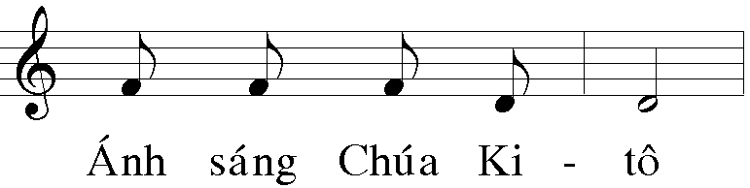
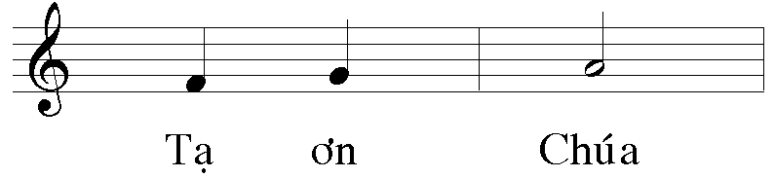
Lần 1: (Tại cửa nhà thờ)
Chủ tế:

Cộng đoàn:

Dẫn: Bây giờ, lửa từ cây nến Phục sinh sẽ được thắp sang cho các người giúp lễ.
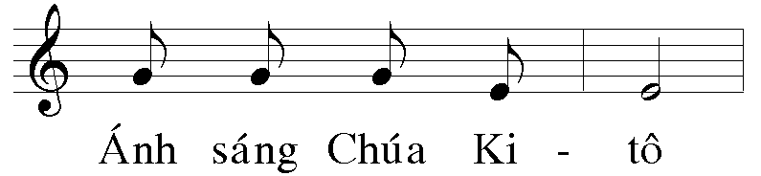
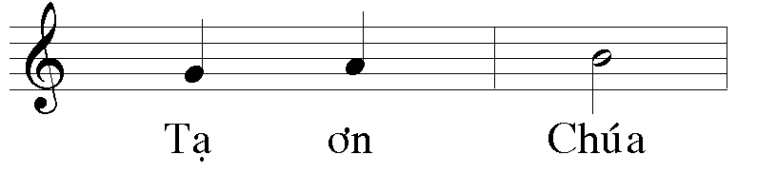
Lần 2: (Giữa nhà thờ)
Chủ tế:

Cộng đoàn:

Dẫn: Bây giờ, lửa từ nến phục sinh sẽ được thắp sang cho cộng đoàn
Lần 3: (Đến cung thánh, ngài cầm nến quay về phía giáo dân;
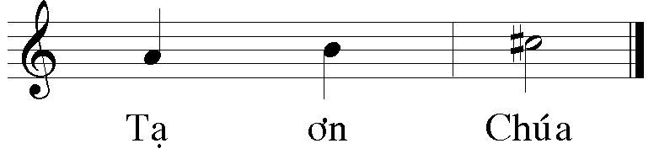
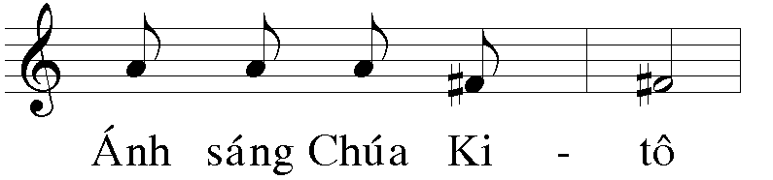
Chủ tế:

Cộng đoàn:

Sau lần 3: Ánh sáng lung linh chiếu tỏa khắp nơi trong thánh đường. Tất cả ánh sáng trong nhà thờ được bật lên. Bây giờ, chủ tế sẽ đặt nến phục sinh lên giá rồi ngài sẽ bỏ hương rồi xông hương cây nến phục sinh (và sách Tin mừng Phục sinh)
Khi chủ tế bỏ hương xong (rồi xông hương): Giờ cứu độ đã điểm, giờ vinh quang chiến thắng đã bắt đầu. Ánh sáng huy hoàng của ngọn nến Phục sinh đang bừng cháy. Trước niềm hân hoan của cuộc sống mới, Mẹ Giáo hội kêu mời tất cả con cái hợp cùng ca đoàn Thiên quốc và toàn thể vũ trụ: hãy vui lên. Hãy vui lên để ca tụng Đức Kitô phục sinh vinh hiển. Hãy vui lên vì ánh sáng phục sinh của Người đang xé tan màn đêm tội lỗi. Cộng đoàn đứng, tay cầm nến cháy sáng tượng trưng cho ánh sáng đức tin của chúng ta, và lắng nghe Tin mừng Phục sinh.
- Hát Exsultet:
Lưu ý: nếu xướng viên không có chức thánh thì bỏ phần trong ngoặc đơn.

Bài ngắn: 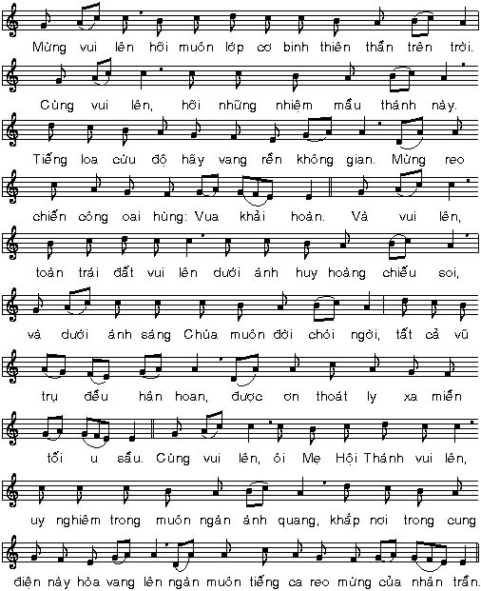
(Phần trong ngoặc đơn dành cho chủ tế)
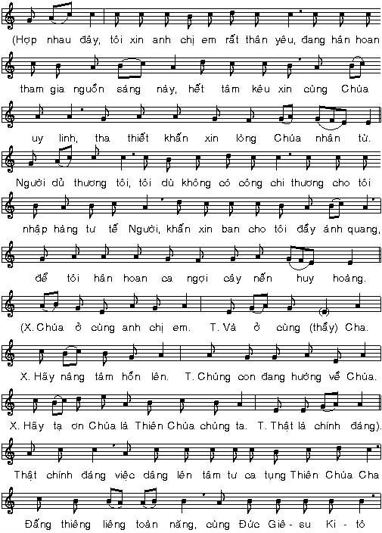
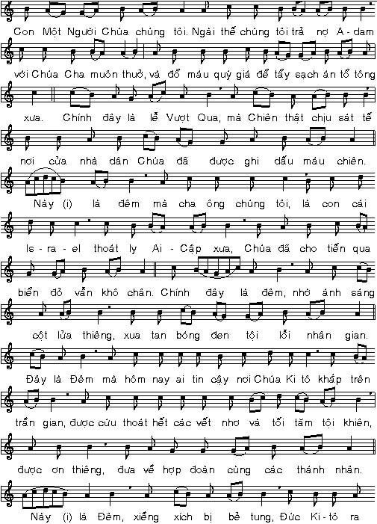
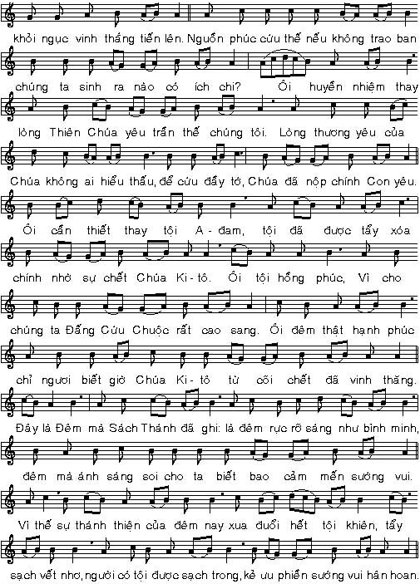
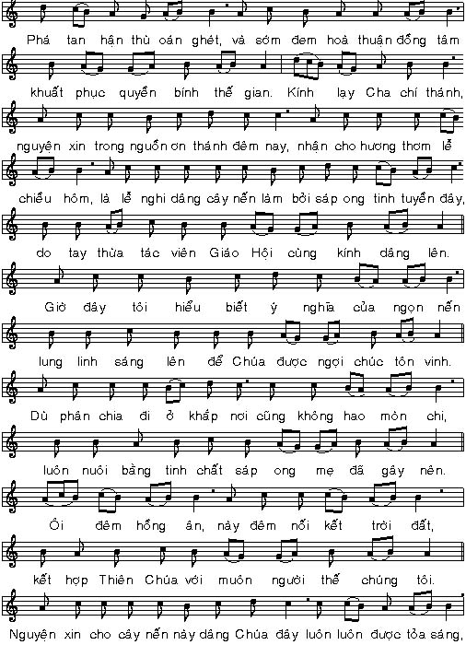
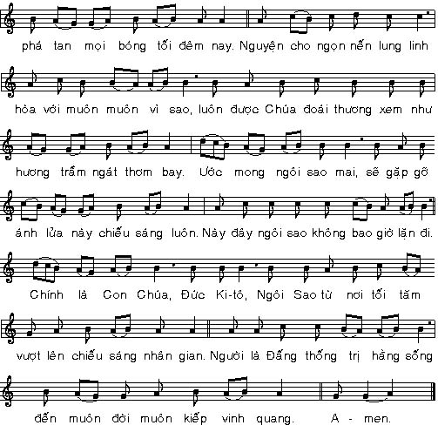
Xong Tin Mừng Phục sinh (Exsultet):
Mời cộng đoàn tắt nến. Bây giờ bước sang phần thứ II của phụng vụ đêm nay là Phụng vụ Lời Chúa. Việc đọc Lời Chúa là phần căn bản của đêm canh thức Vượt Qua, giúp chúng ta nhìn lại lịch sử cứu độ ngay từ buổi đầu tạo dựng. Đêm nay, chúng ta sẽ đọc (...) bài Cựu ước, 1 bài Thánh thư và 1 bài Tin Mừng. Sau mỗi bài Cựu ước sẽ có một bài đáp ca và một lời nguyện. Để bước vào phần phụng vụ Lời Chúa, chủ tế sẽ có đôi lời nhắn nhủ:
Chủ tế: Anh chị em thân mến, Chúng ta đã long trọng khai mạc đêm Canh Thức Vượt Qua, giờ đây chúng ta hãy lắng nghe Lời Chúa. Chúng ta hãy ngẫm xem trong thời Cựu ước, Chúa đã cứu chuộc dân Người làm sao, và trong thời đại cuối cùng này, Người lại sai Con Một đến cứu chuộc chúng ta thế nào. Chúng ta hãy xin Chúa hoàn tất công trình cứu độ mà Người đã khởi sự trong mầu nhiệm Vượt Qua.
Dẫn: Mời cộng đoàn ngồi.
(Chú ý: chọn lời dẫn tương ứng với bài đọc, thường thì không dẫn)
Trước bài đọc 1 (St 1,1-22):
Tạo thành cũ là trời, đất, muôn vật, là dấu ấn Thiên Chúa hiện diện, nhưng tạo thành mới sau Phục sinh mới là dấu ấn Thiên Chúa cứu độ. Mời cộng đoàn lắng nghe đoạn trích từ sách Sáng thế.
- Đọc bài, hát đáp ca.
Dẫn (sau đáp ca): Mời cộng đoàn đứng lên, hiệp ý với cha chủ tế dâng lời cầu nguyện (những lần sau chỉ nói: Mời cộng đoàn đứng).
Chủ tế: Đọc lời nguyện (SLRM)
Dẫn (sau Amen): Mời cộng đoàn ngồi
(Các bài 2, 3, 4, 5, 6, 7 cũng tương tự như vậy)
Trước bài đọc 2 (St 22,1-18):
Nhờ vâng phục hoàn toàn và đức tin mạnh mẽ, tổ phụ Abraham đã được Thiên Chúa chúc phúc. Cũng vậy, nơi những tâm hồn tín thác và vâng phục, Thiên Chúa cũng đang hành động. Mời cộng đoàn lắng nghe Lời Chúa
- Đọc bài, hát đáp ca, mời CĐ đứng
- Chủ tế đọc lời nguyện (đứng), mời CĐ ngồi
Trước bài đọc 3 (Xh 14,15-15,1): (chú ý: bài đọc này không có "đó là Lời Chúa")
Thiên anh hùng ca giải thoát khỏi ách nô lệ Ai Cập là bằng chứng hùng hồn Thiên Chúa đang hướng dẫn lịch sử nhân loại tới hồng ân cứu độ. Mời cộng đoàn cùng lắng nghe.
- Đọc bài, hát đáp ca, mời CĐ đứng
- Chủ tế đọc lời nguyện (đứng), mời CĐ ngồi
Trước bài đọc 4 (Is 54,5-14):
Ngôn sứ Isaia công bố Thiên Chúa xót thương con người. Tình yêu của Người luôn bền vững. Mời cộng đoàn cùng lắng nghe.
- Đọc bài, hát đáp ca, mời CĐ đứng
- Chủ tế đọc lời nguyện (đứng), mời CĐ ngồi
Trước bài đọc 5 (Is 55,1-11):
Trong đoạn trích từ sách ngôn sứ Isaia mà chúng ta sắp nghe, Thiên Chúa mời gọi mọi người đến lĩnh nhận ân sủng của giao ước vĩnh cửu. Chính Người là nguồn ơn cứu độ nhân loại.
- Đọc bài, hát đáp ca, mời CĐ đứng
- Chủ tế đọc lời nguyện (đứng), mời CĐ ngồi
Trước bài đọc 6 (Br 3,9-5.32-44):
Ngôn sứ Barúc kêu gọi chúng ta, những người con của ánh sáng, hãy bước đi trong ánh sáng Thiên Chúa cứu độ. Mời cộng đoàn cùng lắng nghe.
- Đọc bài, hát đáp ca, mời CĐ đứng
- Chủ tế đọc lời nguyện (đứng), mời CĐ ngồi
Trước bài đọc 7 (Ed 36,16-17a-18-28):
Thiên Chúa sẽ đổi mới, như ngôn sứ Edekiel nói tới trong đoạn trích sau đây, sẽ được Người thực hiện cách trọn vẹn nhất nơi Đấng Phục Sinh. Thật vậy, Chúa Phục sinh sẽ thanh tẩy chúng ta và ban cho chúng ta một trái tim mới, một thần trí mới.
- Đọc bài, hát đáp ca, mời CĐ đứng
- Chủ tế đọc lời nguyện (đứng), mời CĐ ngồi
Sau Amen của lời nguyện sau bài đọc Cựu ước cuối:
Đã hết phần Sách Thánh trích trong Cựu ước. Bây giờ, chủ tế sẽ xướng Kinh Vinh Danh. Mọi chuông trống reo vang ca tụng Chúa và mọi quả tim hãy hân hoan trong tình yêu thương của Người. (giúp lễ trải khăn, thắp nến và đặt hoa bàn thờ).
Sau Kinh Vinh Danh (có thể không dẫn):
Bây giờ, chủ tế sẽ đọc lời nguyện nhập lễ của thánh lễ Vọng Phục Sinh, mời cộng đoàn cùng hiệp ý.
Sau lời đáp Amen:
Giờ đây chúng ta cùng ngồi xuống nghe bài Thánh thư được trích trong thư gửi giáo đoàn Rôma của thánh Phaolô: Chúa Kitô một khi đã từ cõi chết sống lại, Người sẽ không bao giờ chết nữa, sự chết chẳng còn quyền chi đối với Người.
Sau lời đáp “Tạ ơn Chúa”:
Mời cộng đoàn đứng. Tiếng Allêluia, “Hãy vui mừng lên!” đã im lìm lặng lẽ trong suốt cả Mùa Chay, thì giờ đây sẽ được long trọng xướng lên. Cha chủ tế sẽ hát ba lần Alleluia, mỗi lần một hùng hồn hơn. Chúng ta cùng hân hoan đáp lại.
- Chủ tế hát Alleluia, cộng đoàn đáp lại
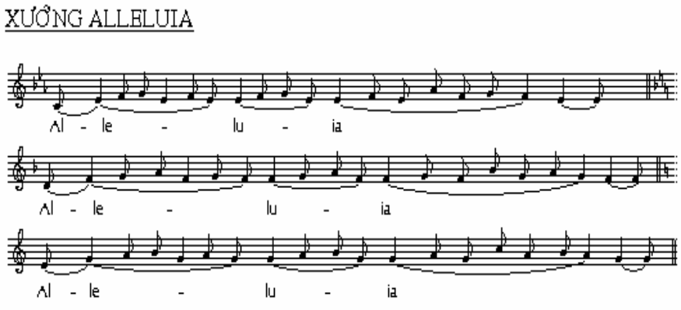
Sau Allêluia lần 3: (Vẫn đứng) Bây giờ ca đoàn sẽ hát Thánh vịnh đáp ca và cộng đoàn chúng ta cùng hiệp lời "Alleluia" đáp lại.
Sau Thánh vịnh đáp ca:
Bây giờ chủ tế sẽ bỏ hương vào bình, ngài tiến đến giảng đài và đọc bài Phúc âm. (giúp lễ không mang nến)
Sáng sớm ngày thứ nhất trong tuần, một số phụ nữ vội vàng ra mộ để xức thuốc thơm cho xác Chúa Giêsu. Vừa tới nơi, các bà đã được Thiên sứ báo tin cho biết là Chúa đã sống lại. Đây là đỉnh cao mà phụng vụ Lời Chúa hôm nay muốn vươn tới: Tin Mừng loan báo Đức Giêsu Kitô đã phục sinh. Mời cộng đoàn cùng lắng nghe bài Tin Mừng theo thánh Matthêu.
Sau bài giảng: (Đưa sách lễ Roma và bình nước đến giá khai lễ hoặc bàn thờ, hoặc nếu có chuẩn bị lu nước thì đến bên lu nước).

A – NẾU KHÔNG CÓ RỬA TỘI
Hôm nay không có Kinh Tin kính, nhưng chúng ta sẽ lặp lại lời tuyên xưng đức tin của chúng ta khi chịu phép Rửa tội.
Đây cũng chính là phần thứ ba của phụng vụ đêm nay, phần Phụng vụ Thánh Tẩy. Thánh tẩy là một cuộc vượt qua từ sự chết đến sự sống, là chết đi con người cũ và tái sinh nên con người mới. Chủ tế sẽ thánh hóa nước thánh tẩy. Mời cộng đoàn đứng. Và để bắt đầu nghi thức, chủ tế sẽ có lời khuyên bảo cộng đoàn.
Chủ tế: Anh chị em thân mến. Giờ đây chúng ta cầu xin Chúa thánh hoá nước này, để chúng ta rảy trên mình mà nhớ lại bí tích Thánh Tẩy ta đã lãnh nhận. Cúi xin Chúa đổi mới chúng ta, giúp chúng ta luôn trung thành sống theo ơn Thánh Người mà chúng ta đã lãnh nhận.
Chủ tế đọc lời nguyện làm phép nước: Lạy Thiên Chúa toàn năng hằng hữu, trong đêm cực thánh này, chúng con là dân Chúa, đang họp nhau canh thức cầu nguyện, để tưởng nhớ công ơn Chúa đã sáng tạo chúng con cách lạ lùng, và cứu chuộc còn lạ lùng hơn nữa. Xin Chúa thương nhận lời chúng con và thánh hoá nước này do chính Chúa đã dựng nên, để làm cho ruộng đất phì nhiêu màu mỡ, cho thân xác con người được sạch sẽ và thoải mái. Và trải qua lịch sử cứu độ, nước thiên nhiên đã trở nên khí cụ của tình thương hải hà: quả vậy, Chúa dùng nước biển đỏ cứu dân riêng khỏi vòng nô lệ, và làm vọt lên giữa sa mạc khô cằn một nguồn nước cho dân giải khát. Các ngôn sứ cũng dùng hình ảnh nước mạch tuôn trào để tiên báo Chúa sẽ lập giao ước mới với loài người chúng con. Và sau hết, khi Đức Kitô chịu phép rửa tại sông Giođan, Chúa đã thánh hoá nước trong lành, để thanh tẩy con người tội lỗi chúng con, và cho chúng con được tái sinh nên con người mới. Vậy giờ đây, khi chúng con rảy nước thánh trên mình, để nhớ lại bí tích Thánh tẩy chúng con đã lãnh nhận, xin Chúa cho tất cả chúng con được chia sẻ niềm vui với anh chị em chịu phép Thánh Tẩy trong mùa Vượt Qua này. Chúng con cầu xin....(CĐ: Amen)
(Sau khi đọc lời nguyện xong, giúp lễ lấy lửa từ cây nến Phục sinh thắp cho cộng đoàn)
Sau lời Amen:
Mời cộng đoàn thắp nến với lửa từ cây nến Phục sinh.
Khi thắp nến xong (hoặc đa số đã thắp xong): Trong giờ phút linh thiêng trang trọng này, mỗi người chúng ta hãy mạnh mẽ lặp lại lời tuyên xưng đức tin của mình khi chịu phép Rửa tội. (Xin cộng đoàn đáp: thưa con từ bỏ / thưa con tin)
Chủ tế: Anh chị em thân mến, nhờ mầu nhiệm Vượt Qua, chúng ta đã được mai táng với Đức Kitô trong bí tích Thánh Tẩy, để được cùng Người sống đời sống mới. Bởi thế, giờ đây, thời gian thanh luyện của Mùa Chay đã kết thúc, chúng ta cùng nhau lặp lại những điều đã tuyên hứa khi lãnh nhận bí tích Thánh Tẩy: là từ bỏ Xatan với tất cả những gì thuộc về nó, và trung thành phụng sự Chúa trong Hội Thánh Công Giáo.
Lặp lại lời tuyên hứa lúc chịu phép rửa tội:
Chủ sự lựa chọn 1 trong 2 công thức sau đây:
* Công thức 1:
Chủ tế: Vậy anh chị em có từ bỏ Xa-tan không ?
Cộng đoàn: Thưa con từ bỏ.
Chủ tế: Anh chị em có từ bỏ mọi hành vi do Xa-tan xúi dục không ?
Cộng đoàn: Thưa con từ bỏ.
Chủ tế: Anh chị em có từ bỏ những quyến rũ của Xa-tan không ?
Cộng đoàn: Thưa con từ bỏ.
Chủ tế: Anh chị em có tin kính Thiên Chúa là Cha toàn năng, Đấng tạo thành trời đất không ?
Cộng đoàn: Thưa con tin.
Chủ tế: Anh chị có tin kính Đức Giêsu Kitô là Con Một của Chúa Cha và là Chúa chúng ta, đã được Đức Trinh Nữ Maria sinh ra, đã chịu khổ hình và mai táng, đã từ cõi chết sống lại và đang ngự bên hữu Chúa Cha không ?
Cộng đoàn: Thưa con tin.
Chủ tế: Anh chị em có tin kính Chúa Thánh Thần, tin kính Giáo Hội thánh thiện và Công giáo, tin mầu nhiệm hiệp thông trong dân thánh, tin có ơn tha tội, tin xác phàm sẽ sống lại, và tin có sự sống đời đời không ?
Cộng đoàn: Thưa con tin.
Chủ tế: Thiên Chúa toàn năng là Cha Đức Giêsu Kitô, Chúa chúng ta, đã giải thoát chúng ta khỏi vòng tội lỗi, và cho chúng ta được tái sinh nhờ nước và Thánh Thần. Nguyện xin Người ban ơn gìn giữ chúng ta luôn kết hiệp với Đức Kitô để được sống muôn đời.
Cộng đoàn: Amen.

* Công thức 2:
Chủ tế: Để sống xứng đáng là con cái tự do của Thiên Chúa, anh chị em có từ bỏ tội lỗi không ?
Cộng đoàn: Thưa con từ bỏ.
Chủ tế: Để khỏi làm nô lệ tội lỗi, anh chị em có từ bỏ những quyến rũ của gian tà không ?
Cộng đoàn: Thưa con từ bỏ.
Chủ tế: Anh chị em có từ bỏ Xa-tan là đầu mối gây ra mọi tội ác không ?
Cộng đoàn: Thưa con từ bỏ.
Chủ tế: Anh chị em có tin kính Thiên Chúa là Cha toà năng, Đấng tạo thành trời đất không ?
Cộng đoàn: Thưa con tin.
Chủ tế: Anh chị có tin kính Đức Giêsu Kitô là Con Một của Chúa Cha và là Chúa chúng ta, đã được Đức Trinh Nữ Maria sinh ra, đã chịu khổ hình và mai táng, đã từ cõi chết sống lại và đang ngự bên hữu Chúa Cha không ?
Cộng đoàn: Thưa con tin.
Chủ tế: Anh chị em có tin kính Chúa Thánh Thần, tin kính Giáo Hội thánh thiện và Công giáo, tin mầu nhiệm hiệp thông trong dân thánh, tin có ơn tha tội, tin xác phàm sẽ sống lại, và tin có sự sống đời đời không ?
Cộng đoàn: Thưa con tin.
Chủ tế: Thiên Chúa toàn năng là Cha Đức Giêsu Kitô, Chúa chúng ta, đã giải thoát chúng ta khỏi vòng tội lỗi, và cho chúng ta được tái sinh nhờ nước và Thánh Thần. Nguyện xin Người ban ơn gìn giữ chúng ta luôn kết hiệp với Đức Kitô để được sống muôn đời.
Cộng đoàn: Amen.
Lặp lại lời tuyên hứa xong (nếu làm phép lu nước thì lấy nước thánh từ lu đổ vào bình), DẪN: Giờ đây, chủ tế sẽ rảy nước thánh trên chúng ta, nhắc chúng ta nhớ lại ơn gọi Kitô hữu là tái sinh trong Đức Kitô phục sinh.
(Ca đoàn hát bài "Tôi đã thấy nước" hoặc bài tương tự khi rảy nước thánh).
Rảy nước xong: Bây giờ chủ tế sẽ về lại bàn thờ (hoặc về ghế), cộng đoàn tắt nến và thánh lễ tiếp tục với phần lời nguyện tín hữu.
Lời nguyện tín hữu: (có thể sử dụng mẫu sau đây)
1. "Vua Vĩnh Cửu nay rạng ngời chiếu sáng, đẩy lùi xa bóng tối trần gian." Xin cho các mục tử trong Hội Thánh luôn được ánh sáng Đấng Phục Sinh chiếu soi, để các ngài dẫn dắt Dân Thánh bước đi trong sự thật mà tiến về Quê Trời.
2. Quyền bính được trao ban là để phục vụ. Chúng ta hiệp lời cầu xin Chúa cho các nhà lãnh đạo trên thế giới luôn ý thức được vai trò và sứ mạng của mình, từ đó, biết dấn thân một cách có trách nhiệm, hầu mang lại cuộc sống ấm no cho người dân.
3. "Chính đêm nay cột lửa sáng rực cả bầu trời, đẩy lui bóng tối tăm tội lỗi." Chúng ta cùng cầu xin Chúa cho những ai đã bỏ đường tội lỗi mà bước đi trong ánh sáng phục sinh luôn hiên ngang sống đức tin và nên nhân chứng sống động của Chúa trước mặt mọi người.
4. "Mừng vui lên hỡi khắp miền dương thế, bốn bề đang rực rỡ ánh hào quang." Chúng ta hiệp lời cầu xin cho mọi người trong cộng đoàn chúng ta được tràn đầy sự sống mới của Chúa Phục Sinh, hân hoan hiến mình trong yêu thương, để thắp sáng niềm vui cứu độ giữa lòng nhân loại.
Lời nguyện tín hữu xong
Dẫn: Mời cộng đoàn ngồi. Ánh sáng Đức Kitô đã chiếu soi mọi người, bao trùm lên cả vũ trụ. Lời Chúa đã bén rễ sâu trong đất tốt, thông truyền cho con người sự sống thuần thiêng. Mọi người đã được tái sinh. Bây giờ là phần Phụng Vụ Thánh Thể. Chúng ta hãy hân hoan vui mừng trước bàn tiệc đêm nay. Vui mừng vì chúng ta đã được giải thoát, không còn bị tội lỗi thống trị; vui mừng vì chúng ta sẽ có của ăn là chính Mình và Máu của Đức Kitô, của ăn đem lại sự sống đời đời. Nhờ bí tích nhiệm mầu này, tất cả chúng ta sẽ trở nên một trong Đức Kitô.
(Thánh lễ tiếp tục như thường lệ với phần chuẩn bị lễ vật)
------------------

B – NẾU CÓ RỬA TỘI (Chuẩn bị: nước, dầu, áo trắng, nến,.....)
Lựa chọn một trong 3 trường hợp sau:

* B1 – RỬA TỘI CHO CẢ NGƯỜI LỚN VÀ TRẺ EM
DẪN: Bây giờ bước sang phần thứ 3 của nghi lễ đêm nay, phần Phụng vụ Thánh tẩy. Mời những người dự tòng (bố mẹ bồng các em nếu rửa tội cho các em nhỏ) cùng những người đỡ đầu tiến lên. Và để bắt đầu nghi thức, chủ sự sẽ tiếp nhận (các) người dự tòng (Nếu người dự tòng chưa được tiếp nhận và xức dầu dự tòng trước đó)
Nghi thức tiếp nhận (nếu trước đó chưa tiếp nhận):
Có hai hình thức tiếp nhận: Tiếp nhận tại cửa chính nhà thờ và tại nơi rửa tội. Cả hai hình thức đều tiếp nhận như sau:
Hướng về các trẻ em sắp được Rửa tội:
Chủ sự: anh chị (ông bà...) đặt tên cho (các) cháu là gì?
(Từng) cha mẹ: Thưa, tên cháu là...(tên thánh, tên gọi)
Chủ sự: anh chị (ông bà...) xin Hội Thánh cho cháu điều gì?
(Các) cha mẹ: Thưa, xin phép thánh tẩy.
Chủ sự: Khi xin phép thánh tẩy cho con cái, anh chị (...) lãnh nhận trách nhiệm giáo dục con cái trong đức tin, để các cháu tuân giữ các giới răn là mến Chúa yêu người, như Chúa Kitô đã dạy chúng ta, anh chị (...) có ý thức điều đó không?
(Các) Cha mẹ: Thưa, con ý thức
Chủ sự hỏi những người đỡ đầu: (Các) anh chị (....) đỡ đầu có sẵn sàng giúp đỡ cha mẹ cháu nhỏ này thi hành nhiệm vụ không?
(Những) người đỡ đầu: Thưa, con sẵn sàng.
Chủ sự nói với (các) trẻ nhỏ sắp chịu thánh tẩy: (Các) con thân mến, cộng đoàn Kitô hữu rất hoan hỷ đón nhận (các) con. Nhân danh cộng đoàn cha ghi dấu thánh giá cho các con; kế đó, cha mẹ và người đỡ đầu cũng ghi dấu Chúa Kitô cứu thế cho (các) con.
(Sau đó, lần lượt chủ sự, cha mẹ, những người đỡ đầu thinh lặng ghi dấu thánh giá trên trán trẻ nhỏ)
Hướng về những người lớn sắp được Rửa tội:
Chủ sự: Anh (chị, ông, bà...) xin gì cùng Hội Thánh?
Dự tòng: Thưa, xin Đức tin.
Chủ sự: Đức tin sinh ơn ích gì cho anh (chị, ông bà...) ?
Dự tòng: Thưa, Đức tin đem lại cho con sự sống đời đời.
Chủ sự: Sự sống vĩnh cửu là anh (chị, ông, bà...) nhận biết Thiên Chúa thật và Đấng Người sai đến là Đức Giêsu Kitô. Quả thật, Đức Kitô đã sống lại từ cõi chết, đã được Thiên Chúa đặt làm nguồn mạch sự sống và Chúa Tể mọi loài hữu hình và vô hình. Sự sống ấy, hôm nay anh (chị, ông, bà...) đón nhận qua bí tích Thánh tẩy, và được trở nên môn đệ của Chúa Kitô. Vậy anh (chị, ông, bà...) đã thực thi giáo huấn của Chúa, tuân giữ giới răn của Người, sống tình huynh đệ và chăm chỉ cầu nguyện để xứng đang trở thành Kitô hữu chưa?
Dự tòng: Thưa, con đã thực thi.
Chủ sự nói với người đỡ đầu: Còn anh (chị, ông, bà...) đỡ đầu của người dự tòng này, trước mặt Thiên Chúa, anh (chị, ông, bà...) có thấy người dự tòng này xứng đáng lãnh nhận các bí tích khai tâm không?
Người đỡ đầu: Con xin minh chứng người này xứng đáng.
Chủ sự nói với người đỡ đầu: Anh (chị, ông, bà...) đã làm chứng cho người dự tòng này, vậy anh (chị, ông, bà...) có sẵn sàng dùng lời nói và gương sáng mà tiếp tục giúp đỡ người này sống đức tin và phụng sự Chúa không?
Người đỡ đầu: Thưa, con sẵn sàng
Chủ sự đọc lời nguyện: Lạy Chúa là Cha nhân từ, chúng con cảm tạ Chúa đã cho (các) tôi tớ đây đi tìm kiếm Chúa và được Chúa kêu mời bằng nhiều cách. Hôm nay, trước mặt Hội Thánh, (những) người này đáp lại tiếng Chúa kêu mời. Vậy xin Chúa đoái thương ban cho (những) người này được hân hoan thấy Chúa hoàn tất ý định yêu thương của Chúa. Nhờ Đức Kitô, Chúa chúng con. (Mọi người thưa: Amen)
Tiếp nhận xong
Dẫn: Mời cộng đoàn đứng.
Chủ sự: Anh chị em thân mến, chúng ta hãy hiệp ý cầu nguyện cho (các) anh (chị, em) dự tòng này được vững lòng trông cậy. Xin Chúa Cha toàn năng thương tình nâng đỡ và dẫn đưa họ tới nguồn nước tái sinh.
Chủ sự nhắn nhủ xong:
Nếu tiếp nhận tại cửa nhà thờ, thì dẫn:
Bây giờ đoàn rước sẽ tiến về nơi cử hành Bí tích Rửa Tội. Đi đầu là người cầm nến Phục sinh, tiếp đến là các người dự tòng, người đỡ đầu, cha mẹ, tiếp đến là những người giúp lễ, (thầy phó tế), sau cùng là chủ tế. Mời ca đoàn hát kinh Cầu các thánh.
Nếu tiếp nhận tại nơi rửa tội, thì dẫn: Mời ca đoàn hát kinh Cầu các thánh.
Kinh cầu các thánh
(Ca viên xướng Kinh cầu, cộng đoàn đáp lại)
X. Xin Chúa thương xót chúng con.
Đ. Xin Chúa thương xót chúng con.
X. Xin Chúa Kitô thương xót chúng con.
Đ. Xin Chúa Kitô thương xót chúng con.
X. Xin Chúa thương xót chúng con.
Đ. Xin Chúa thương xót chúng con.
X. Thánh Maria, Đức Mẹ Chúa Trời
Đ. Xin cầu cho chúng con.
X. Thánh Mi-ca-en, tổng lãnh thiên thần,
Các thiên sứ của Thiên Chúa,
Thánh Gio-an Tẩy Giả,
Thánh Giu-se,
Thánh Phê-rô và Thánh Phao-lô,
Thánh An-rê,
Thánh Gio-an,
Thánh nữ Ma-ri-a Ma-đa-lê-na,
Thánh Tê-pha-nô,
Thánh I-nha-xi-ô thành An-ti-ô-ki-a,
Thánh Lô-ren-sô,
Thánh nữ Pê-pê-tu-a và thánh nữ Phê-li-xi-ta,
Thánh nữ A-nê,
Thánh Grê-gô-ri-ô,
Thánh Au-gus-ti-nô, (Âu - tinh)
Thánh A-tha-na-si-ô,
Thánh Ba-si-li-ô,
Thánh Mác-ti-nô,
Thánh Bê-nê-đi-tô, (Biển Đức)
Thánh Phan-xi-cô và thánh Đô-mi-ni-cô (Đa-minh)
Thánh nữ Tê-rê-sa- Hài Đồng Giê-su
Thánh Phan-xi-cô Xa-vi-ê,
Thánh Gio-an Vi-a-nê,
Thánh nữ Ca-ta-ri-na thành Si-ê-na,
Thánh nữ Tê-rê-sa Giê-su
(Có thể thêm thánh bổn mạng nhà thờ/người dự tòng)
Các thánh Tử Đạo Việt Nam
Các thánh Nam Nữ của Thiên Chúa,
X. Lạy Chúa, xin Chúa tỏ lòng nhân hậu,
Đ. Xin Chúa giải thoát chúng con.
X. Xin giải thoát chúng con khỏi mọi sự dữ,
Xin giải thoát chúng con khỏi vòng tội lỗi,
Xin giải thoát chúng con khỏi án chết đời đời,
Vì Chúa đã xuống thế làm người,
Vì Chúa đã chịu chết và sống lại,
Vì Chúa đã đổ ơn Thánh Thần xuống,
X. Chúng tôi là kẻ tội lỗi,
Đ. Xin Chúa nghe lời chúng con.
X. Xin Chúa thương dùng phép thánh tẩy mà ban ơn tái sinh cho những người được tuyển chọn đây.
Đ. Xin Chúa nghe lời chúng con.
Dẫn: Bây giờ là phần làm phép nước. Nước có tác dụng rửa sạch và đem lại sự sống, Chúa Kitô là nguồn sự sống. Những ai nhận lãnh Bí tích Rửa Tội sẽ được tẩy sạch mọi vết nhơ tội lỗi và được thông phần vào đời sống mới trong Chúa Kitô. Mời cộng đoàn hiệp ý với chủ tế trong lời nguyện làm phép nước.

Chủ sự đọc lời nguyện làm phép nước: Lạy Chúa, Chúa dùng quyền năng vô hình mà làm cho các bí tích trở nên hữu hiệu lạ lùng. Và qua dòng lịch sử cứu độ, Chúa đã bao lần dùng nước do chính Chúa tạo thành để bày tỏ hiệu năng của phép thánh tẩy. Quả vậy, ngay từ lúc vũ trụ khởi nguyên, Thánh Thần Chúa đã bay là là trên mặt nước, để từ đó nước hàm chứa năng lực thánh hoá muôn loài.
Chúa lại dùng nước hồng thủy làm hình ảnh tiên báo phép rửa ban ơn tái sinh, vì thời đó cũng như bây giờ, nước biểu thị quyền năng Chúa vừa tiêu diệt tội lỗi lại vừa khai mở một đời sống mới.
Chúa đã giải thoát con cháu ông Abraham khỏi vòng nô lệ mà dẫn qua biển Đỏ ráo chân, để họ tượng trưng cho một dân tộc mới, là những người được thánh tẩy sau này. Và sau hết, khi đến thời đến buổi, chính Con Một Chúa đã lãnh nhận phép rửa của thánh Gioan trong dòng nước sông Giođan và được Chúa Thánh Thần ngự xuống trên mình.
Lúc bị treo trên thập giá, Người đã để cho máu cùng nước từ cạnh sườn chảy ra. Và sau khi sống lại, Người đã truyền cho các môn đệ rằng: “Anh em hãy đi giảng dạy và làm phép rửa cho muôn dân nhân danh Chúa Cha, và Chúa Con và Chúa Thánh Thần.”
Vậy giờ đây, lạy Chúa, xin thương nhìn đến Giáo Hội và khơi lên giữa lòng Giáo Hội nguồn nước thánh tẩy. Xin cho dòng nước này được thấm nhuần Thần Khí của Đức Kitô, để nhân loại Chúa đã dựng nên theo hình ảnh Chúa được thanh tẩy khỏi mọi vết nhơ con người cũ, và tái sinh làm người mới nhờ nước và Thánh Thần.
Chủ sự tùy nghi nhúng cây nến phục sinh vào nước 1 hoặc 3 lần và đọc: Lạy Chúa, nhờ công ơn Con Một Chúa, xin cho nước này đầy tràn sức mạnh của Chúa Thánh Thần để những ai được dìm trong nước thánh tẩy này nghĩa là cùng chết và chịu mai táng với Đức Kitô, cũng được sống lại với Người để hưởng phúc trường sinh. Người hằng sống và hiển trị muôn đời.
Trong lúc chủ sự lấy nến phục sinh ra khỏi nước thì giáo dân tung hô: Chúa tụng Chúa đi, suối mạch nước tràn đầy; Muôn ngàn đời, hãy ca tụng suy tôn.
Từ bỏ tà thần
Dẫn: Mời cộng đoàn ngồi, mời những người dự tòng, cha mẹ và người đỡ đầu của các em sắp được Rửa tội đứng tuyên bố từ bỏ tà thần.
Chủ sự hỏi chung những người xin rửa tội/cha mẹ và người đỡ đầu (đối với trẻ nhỏ)
Chủ sự: Để sống trong tự do của con cái Thiên Chúa, anh (chị, em) có từ bỏ tội lỗi không?
Người xin rửa tội/..: Thưa con từ bỏ.
Chủ sự: Để khỏi làm nô lệ tội lỗi, anh (chị, em) có từ bỏ những quyến rũ bất chính không?
Người xin rửa tội/...: Thưa con từ bỏ.
Chủ sự: Anh (chị, em) có từ bỏ ma quỷ là kẻ gây ra và cầm đầu tội lỗi không?
Người xin rửa tội/...: Thưa con từ bỏ.
Xức dầu dự tòng
Dẫn: Xin cộng đoàn hiệp ý với chủ sự trong lời nguyện.
Chủ sự: Xin Chúa Kitô cứu thế ban sức mạnh của Người cho (các) con. Để biểu hiện ơn ấy, cha xức dầu cứu rỗi cho (các) con trong cùng một Đức Kitô, Chúa chúng ta, Đấng hằng sống, hiển trị muôn đời.
(Sau đó, chủ sự xức dầu dự tòng cho từng người. Trẻ nhỏ thì xức trên ngực, người lớn thì xức trên hai lòng bàn tay)
Tuyên xưng đức tin
Dẫn: Bây giờ, chủ sự sẽ mời gọi những người dự tòng, cha mẹ và người đỡ đầu của các em sắp được Rửa tội tuyên xưng đức tin.
Chủ sự: Anh (chị, em) có tin kính Thiên Chúa là Cha toàn năng, Đấng tạo thành trời đất không?
Người xin rửa tội/...: Thưa con tin.
Chủ sự: Anh (chị...) có tin kính Đức Giêsu Kitô Con Một Thiên Chúa, Chúa chúng ta, sinh bởi Đức Trinh Nữ Ma-ri-a, đã chịu khổ hình và mai táng, đã sống lại từ cõi chết và đang ngự bên hữu Chúa Cha không?
Người xin rửa tội/...: Thưa con tin.
Chủ sự: Anh (chị, em) có tin kính Đức Chúa Thánh Thần, tin Hội Thánh Công Giáo, tin các thánh thông công, tin phép tha tội, tin xác sống lại, và sự sống đời sau không?
Người xin rửa tội/...: Thưa con tin.
Tuyên xưng đức tin xong, dẫn: Giờ đây, chủ tế sẽ rửa tội cho (những) người.. (anh em, chị em...) của chúng ta.
Chủ sự đổ nước trên đầu thụ nhân và đọc: T...., cha rửa con, nhân danh Cha và Con và Thánh Thần.
Nghi thức diễn nghĩa
Xức dầu thánh
Nếu rửa tội trẻ em hoặc người lớn mà sau đó không Thêm sức.
Dẫn: Bây giờ là đến phần xức dầu thánh, trước hết chủ tế sẽ đọc lời nguyện xức dầu.
Chủ sự: Thiên Chúa toàn năng là Cha Đức Giêsu Kitô, Chúa chúng ta, đã giải thoát (các) con khỏi tội và tái sinh (các) con bởi nước và thánh thần, chính Người xức dầu cứu độ cho (các) con, để sau khi nhập đoàn với dân Người, (các) con mãi mãi làm chi thể của Đức Kitô là tư tế, tiên tri và vương đế đến cõi sống đời đời. (Mọi người thưa: Amen)
Lời nguyện xong: Bây giờ chủ tế sẽ thinh lặng xức dầu thánh lên đỉnh đầu các em, ghi dấu ấn tích vĩnh viễn.
Nếu rửa tội người lớn và ngay sau đó có ban phép Thêm Sức thì bỏ qua phần xức dầu thánh.
Trao áo trắng
Dẫn: Bây giờ chủ tế sẽ trao áo trắng cho người vừa lãnh Bí tích Rửa Tội. (Cả người lớn và trẻ nhỏ).
Chủ sự: (Các) Anh/chị/con... đã trở nên tạo vật mới và đã mặc lấy Chúa Kitô. Chiếc áo trắng này là dấu chỉ tước vị của (các) anh/chị/con... Nhờ lời chỉ bảo và gương lành của thân nhân giúp đỡ, (các) anh/chị/con... hãy mang nó tinh tuyền mãi mãi cho đến cõi trường sinh.
(Đọc lời nguyện xong, chủ sự trao áo trắng cho từng người)
Trao nến sáng
Dẫn: Bây giờ, chủ tế sẽ trao nến sáng. Ánh sáng của nến nhắc nhở cho những người đã chịu phép Rửa tội là họ được sống như con cái sự sáng và bền vững trong đức tin.
Đối với các trẻ em vừa được Rửa tội:
Chủ sự trao nến cho từng cha mẹ hoặc người đỡ đầu, rồi đọc chung một lần: Hãy nhận lấy ánh sáng Chúa Kitô. Anh chị em là những bậc làm cha mẹ và người đỡ đầu, ánh sáng này được trao phó cho anh chị em chăm nom, tức là lo lắng cho (các) trẻ nhỏ này đã được Chúa Kitô soi sáng, luôn luôn sống như con cái sự sáng và bền vững trong đức tin. Nhờ đó, khi Chúa đến, chúng ta ra nghinh đón Người với toàn thể các thánh trên trời.
Đối với người lớn vừa được Rửa tội:
Chủ sự trao nến cho từng tân tòng, rồi đọc chung một lần: Anh(chị...) đã trở nên ánh sáng Chúa Kitô. Anh(chị...) hãy luôn luôn sống như con cái sự sáng và bền vững trong đức tin; để khi Chúa đến, anh (chị...) xứng đáng ra nghinh đón Người với toàn thể các thánh trên trời.
(Các) tân tòng thưa: Amen
Ban Bí tích Thêm Sức (Cho người lớn vừa được Rửa tội)
Dẫn: Bây giờ là phần ban Bí tích Thêm Sức cho (các) tân tòng.
Chủ sự: Anh (chị...) đã được tái sinh trong Chúa Kitô, được trở nên chi thể và thành phần dân tư tế của Người; giờ đây, anh (chị...) còn phải lãnh nhận Chúa Thánh Thần đã ngự xuống tràn đầy trên chúng tôi. Chúa đã ban Thánh Thần cho các Tông đồ trong ngày lễ Ngũ Tuần, chính các Tông đồ và những đấng kế vị ban cho những người đã chịu thánh tẩy.
Vậy, anh (chị...) cũng lãnh nhận sức mạnh của Chúa Thánh Thần mà Thiên Chúa đã hứa ban, để nhờ đó, một khi trở nên giống Chúa Kitô hơn, anh (chị...) làm chứng về cuộc khổ nạn và phục sinh của Chúa, và trở thành chi thể hoạt động của Hội thánh, hầu xây dựng Nhiệm thể Chúa Kitô trong đức tin và đức mến.
Còn anh chị em thân mến, chúng ta hãy cầu xin Thiên Chúa Cha toàn năng đoái thương ban tràn đầy Chúa Thánh Thần xuống trên (các) người tân tòng này, để Chúa Thánh Thần dùng ơn huệ dồi dào của Người làm cho (các) người tân tòng này nên vững mạnh và được xức dầu để nên giống Chúa Kitô.
Dẫn: Mời cộng đoàn đứng hiệp ý với chủ sự trong lời nguyện ban phép Thêm Sức.
Chủ sự đặt 2 tay trên (các) tân tòng và đọc: Lạy Thiên Chúa toàn năng, là cha Đức Giêsu Kitô, Chúa chúng con, Chúa đã tái sinh (các) tôi tớ Chúa đây bởi nước và Thánh Thần khi giải thoát họ khỏi tội lỗi; thì lạy Chúa, xin ban Chúa Thánh Thần, Đấng an ủi trong (những) người này. Xin ban cho (những) người này thần trí khôn ngoan và thông hiểu, thần trí lo liệu và sức mạnh, thần trí suy biết và đạo đức; xin ban cho (những) người này ơn kính sợ Chúa. Nhờ Đức Giêsu Kitô, Chúa chúng con. (Cộng đoàn thưa: Amen).
Dẫn: Bây giờ, mời (các) tân tòng cùng người đỡ đầu tiến đến trước chủ sự, để chủ sự xức dầu thánh trên (các) tân tòng.
Chủ sự xức dầu thánh trên trán tân tòng và đọc: T.. hãy nhận lấy ấn tín ơn Chúa Thánh Thần
Tân tòng: Amen
Chủ sự: Bình an của Chúa ở cùng anh (chị...)
Tân tòng: Và ở cùng cha
-------------
(Nghi thức Rửa tội (và Thêm sức) xong, thì đến phần cộng đoàn lặp lại lời tuyên xưng đức tin – xem trang 68)

* B2 – RỬA TỘI (CHỈ CÓ) NGƯỜI LỚN
Dẫn: Bây giờ bước sang phần thứ 3 của nghi lễ đêm nay, phần Phụng vụ Thánh tẩy. Mời (những) người dự tòng cùng (những) người đỡ đầu tiến lên. Và để bắt đầu nghi thức, chủ sự sẽ tiếp nhận (các) người dự tòng (Nếu người dự tòng chưa được tiếp nhận và xức dầu dự tòng trước đó)
Nghi thức tiếp nhận (nếu trước đó chưa tiếp nhận):
Có hai hình thức tiêp nhận: Tiếp nhận tại cửa chính nhà thờ và tại nơi rửa tội. Cả hai hình thức đều tiếp nhận như sau:
Chủ sự: (Các) anhnh (chị, ông, bà...) xin gì cùng Hội thánh?
Dự tòng: Thưa, con xin Đức tin.
Chủ sự: Đức tin sinh ơn ích gì cho (các) anh (chị, ông bà...) ?
Dự tòng: Thưa, Đức tin đem lại cho con sự sống đời đời.
Chủ sự: Sự sống vĩnh cửu là (các) anh (chị, ông, bà...) nhận biết Thiên Chúa thật và Đấng Người sai đến là Đức Giêsu Kitô. Quả thật, Đức Kitô đã sống lại từ cõi chết, đã được Thiên Chúa đặt làm nguồn mạch sự sống và Chúa tể mọi loài hữu hình và vô hình. Sự sống ấy, hôm nay (các) anh (chị, ông, bà...) đón nhận qua bí tích Thánh tẩy, và được trở nên môn đệ của Chúa Kitô. Vậy (các) anh (chị, ông, bà...) đã thực thi giáo huấn của Chúa, tuân giữ giới răn của Người, sống tình huynh đệ và chăm chỉ cầu nguyện để xứng đáng trở thành Kitô hữu chưa?
Dự tòng: Thưa, con đã thực thi.
Chủ sự nói với người đỡ đầu: Còn (các) anh (chị, ông, bà...) đỡ đầu của người dự tòng này, trước mặt Thiên Chúa, (các) anh (chị, ông, bà...) có thấy (những) người dự tòng này xứng đáng lãnh nhận các bí tích khai tâm không?
Người đỡ đầu: Con xin minh chứng người này xứng đáng.
Chủ sự nói với người đỡ đầu: (Các) anh (chị, ông, bà...) đã làm chứng cho người dự tòng này, vậy (các) anh (chị, ông, bà...) có sẵn sàng dùng lời nói và gương sáng mà tiếp tục giúp đỡ người này sống đức tin và phụng sự Chúa không?
Người đỡ đầu: Thưa, con sẵn sàng
Chủ sự đọc lời nguyện: Lạy Chúa là Cha nhân từ, chúng con cảm tạ Chúa đã cho (các) tôi tớ đây đi tìm kiếm Chúa và được Chúa kêu mời bằng nhiều cách. Hôm nay, trước mặt Hội Thánh, (những) người này đáp lại tiếng Chúa kêu mời. Vậy xin Chúa đoái thương ban cho (những) người này được hân hoan thấy Chúa hoàn tất ý định yêu thương của Chúa. Nhờ Đức Kitô, Chúa chúng con. (Mọi người thưa: Amen)
Tiếp nhận xong
Dẫn: Mời cộng đoàn đứng.
Chủ sự: Anh chị em thân mến, chúng ta hãy hiệp ý cầu nguyện cho (các) anh (chị,..) dự tòng này được vững lòng trông cậy. Xin Chúa Cha toàn năng thương tình nâng đỡ và dẫn đưa họ tới nguồn nước tái sinh.
Chủ sự nhắn nhủ xong
Nếu tiếp nhận tại cửa nhà thờ
Dẫn: Bây giờ đoàn rước sẽ tiến về nơi cử hành Bí tích Rửa Tội. Đi đầu là người cầm nến Phục sinh, tiếp đến là các người dự tòng, người đỡ đầu, những người giúp lễ, (thầy phó tế), sau cùng là chủ tế. Mời ca đoàn hát kinh Cầu các thánh
Nếu tiếp nhận tại nơi rửa tội
Dẫn: Mời ca đoàn hát kinh cầu các thánh.
Kinh cầu các thánh (xem trang 48)
Sau kinh cầu các thánh
Dẫn: Bây giờ là phần làm phép nước. Nước có tác dụng rửa sạch và đem lại sự sống, Chúa Kitô là nguồn sự sống. Những ai nhận lãnh Bí tích Rửa Tội sẽ được tẩy sạch mọi vết nhơ tội lỗi và được thông phần vào đời sống mới trong Chúa Kitô. Mời cộng đoàn hiệp ý với chủ tế trong lời nguyện làm phép nước.
Chủ sự đọc lời nguyện làm phép nước: Lạy Chúa, Chúa dùng quyền năng vô hình mà làm cho các bí tích trở nên hữu hiệu lạ lùng. Và qua dòng lịch sử cứu độ, Chúa đã bao lần dùng nước do chính Chúa tạo thành để bày tỏ hiệu năng của phép thánh tẩy. Quả vậy, ngay từ lúc vũ trụ khởi nguyên, Thánh Thần Chúa đã bay là là trên mặt nước, để từ đó nước hàm chứa năng lực thánh hoá muôn loài.
Chúa lại dùng nước hồng thủy làm hình ảnh tiên báo phép rửa ban ơn tái sinh, vì thời đó cũng như bây giờ, nước biểu thị quyền năng Chúa vừa tiêu diệt tội lỗi lại vừa khai mở một đời sống mới.
Chúa đã giải thoát con cháu ông Abraham khỏi vòng nô lệ mà dẫn qua biển Đỏ ráo chân, để họ tượng trưng cho một dân tộc mới, là những người được thánh tẩy sau này. Và sau hết, khi đến thời đến buổi, chính Con Một Chúa đã lãnh nhận phép rửa của thánh Gioan trong dòng nước sông Giođan và được Chúa Thánh Thần ngự xuống trên mình.
Lúc bị treo trên thập giá, Người đã để cho máu cùng nước từ cạnh sườn chảy ra. Và sau khi sống lại, Người đã truyền cho các môn đệ rằng: “Anh em hãy đi giảng dạy và làm phép rửa cho muôn dân nhân danh Chúa Cha, và Chúa Con và Chúa Thánh Thần.”
Vậy giờ đây, lạy Chúa, xin thương nhìn đến Giáo Hội và khơi lên giữa lòng Giáo Hội nguồn nước thánh tẩy. Xin cho dòng nước này được thấm nhuần Thần Khí của Đức Kitô, để nhân loại Chúa đã dựng nên theo hình ảnh Chúa được thanh tẩy khỏi mọi vết nhơ con người cũ, và tái sinh làm người mới nhờ nước và Thánh Thần.
Chủ sự tùy nghi nhúng cây nến phục sinh vào nước 1 hoặc 3 lần và đọc: Lạy Chúa, nhờ công ơn Con Một Chúa, xin cho nước này đầy tràn sức mạnh của Chúa Thánh Thần để những ai được dìm trong nước thánh tẩy này nghĩa là cùng chết và chịu mai táng với Đức Kitô, cũng được sống lại với Người để hưởng phúc trường sinh. Người hằng sống và hiển trị muôn đời.
Trong lúc chủ sự lấy nến phục sinh ra khỏi nước thì giáo dân tung hô: Chúa tụng Chúa đi, suối mạch nước tràn đầy; Muôn ngàn đời, hãy ca tụng suy tôn.
Từ bỏ tà thần
Dẫn: Mời cộng đoàn ngồi, mời những người dự tòng đứng tuyên bố từ bỏ tà thần.
(Chủ sự hỏi chung những người xin rửa tội)
Chủ sự: Để sống trong tự do của con cái Thiên Chúa, anh (chị, em) có từ bỏ tội lỗi không?
Người xin rửa tội: Thưa con từ bỏ.
Chủ sự: Để khỏi làm nô lệ tội lỗi, anh (chị, em) có từ bỏ những quyến rũ bất chính không?
Người xin rửa tộ: Thưa con từ bỏ.
Chủ sự: Anh (chị, em) có từ bỏ ma quỷ là kẻ gây ra và cầm đầu tội lỗi không?
Người xin rửa tội: Thưa con từ bỏ.
Xức dầu dự tòng
Dẫn: Xin cộng đoàn hiệp ý với chủ sự trong lời nguyện.
Chủ sự: Xin Chúa Kitô cứu thế ban sức mạnh của Người cho (các) con. Để biểu hiện ơn ấy, cha xức dầu cứu rỗi cho (các) con trong cùng một Đức Kitô, Chúa chúng ta, Đấng hằng sống, hiển trị muôn đời
(Sau đó, chủ sự xức dầu dự tòng trên hai lòng bàn tay cho từng người dự tòng)
Tuyên xưng đức tin
Dẫn: Bây giờ, chủ sự sẽ mời gọi những người dự tòng tuyên xưng đức tin.
Chủ sự: Anh (chị, em) có tin kính Thiên Chúa là Cha toàn năng, Đấng tạo thành trời đất không?
Người xin rửa tội: Thưa con tin.
Chủ sự: Anh (chị...) có tin kính Đức Giêsu Kitô Con Một Thiên Chúa, Chúa chúng ta, sinh bởi Đức Trinh Nữ Ma-ri-a, đã chịu khổ hình và mai táng, đã sống lại từ cõi chết và đang ngự bên hữu Chúa Cha không?
Người xin rửa tội: Thưa con tin.
Chủ sự: Anh (chị, em) có tin kính Đức Chúa Thánh Thần, tin Hội Thánh Công Giáo, tin các thánh thông công, tin phép tha tội, tin xác sống lại, và sự sống đời sau không?
Người xin rửa tội: Thưa con tin.
Tuyên xưng đức tin xong
Dẫn: Giờ đây, chủ tế sẽ rửa tội cho (những) người (anh em, chị em...) của chúng ta.
Chủ sự đổ nước trên đầu thụ nhân và đọc: T...., cha rửa con, nhân danh Cha và Con và Thánh Thần
Nghi thức diễn nghĩa
Xức dầu thánh
Nếu sau đó không ban phép Thêm sức
Dẫn: Bây giờ là đến phần xức dầu thánh, trước hết chủ tế sẽ đọc lời nguyện xức dầu.
Chủ sự: Thiên Chúa toàn năng là Cha Đức Giêsu Kitô, Chúa chúng ta, đã giải thoát (các) con (hoặc: ông, bà, anh, chị) khỏi tội và tái sinh (các) con bởi nước và Thánh Thần, chính Người xức dầu cứu độ cho (các) con, để sau khi nhập đoàn với dân Người, (các) con mãi mãi làm chi thể của Đức Kitô là tư tế, tiên tri và vương đế đến cõi sống đời đời. (Mọi người thưa: Amen)
Lời nguyện xong: Bây giờ chủ tế sẽ thinh lặng xức dầu thánh lên đỉnh đầu mỗi tân tòng, ghi dấu ấn tích vĩnh viễn.
Nếu sau đó có ban phép Thêm Sức thì bỏ qua phần xức dầu thánh
Trao áo trắng
Dẫn: Bây giờ chủ tế sẽ trao áo trắng cho người vừa lãnh Bí tích Rửa Tội.
Chủ sự: (Các) anh/chị/... đã trở nên tạo vật mới và đã mặc lấy Chúa Kitô. Chiếc áo trắng này là dấu chỉ tước vị của (các) anh/chị/... Nhờ lời chỉ bảo và gương lành của thân nhân giúp đỡ, (các) anh/chị/... hãy mang nó tinh tuyền mãi mãi cho đến cõi trường sinh.
(Đọc lời nguyện xong, chủ sự trao áo trắng cho từng người)
Trao nến sáng
Dẫn: Bây giờ, chủ tế sẽ trao nến sáng. Ánh sáng của ngọn nến nhắc nhở cho những người đã chịu phép Rửa tội là họ được sống như con cái sự sáng và bền vững trong đức tin.
Chủ sự trao nến cho từng tân tòng, rồi đọc chung một lần: (Các) anh (chị...) đã trở nên ánh sáng Chúa Kitô. (Các) anh (chị...) hãy luôn luôn sống như con cái sự sáng và bền vững trong đức tin; để khi Chúa đến, (các) anh (chị...) xứng đáng ra nghinh đón Người với toàn thể các thánh trên trời.
Tân tòng thưa: Amen
Ban Bí tích Thêm Sức
Dẫn: Bây giờ là phần ban Bí tích Thêm Sức cho (các) tân tòng.
Chủ sự: (Các) anh (chị...) đã được tái sinh trong Chúa Kitô, được trở nên chi thể và thành phần dân tư tế của Người; giờ đây, (các) anh (chị...) còn phải lãnh nhận Chúa Thánh Thần đã ngự xuống tràn đầy trên chúng tôi. Chúa đã ban Thánh Thần cho các Tông đồ trong ngày lễ Ngũ Tuần, chính các Tông đồ và những đấng kế vị ban cho những người đã chịu thánh tẩy.
Vậy, (các) anh (chị...) cũng lãnh nhận sức mạnh của Chúa Thánh Thần mà Thiên Chúa đã hứa ban, để nhờ đó, một khi trở nên giống Chúa Kitô hơn, (các) anh (chị...) làm chứng về cuộc khổ nạn và phục sinh của Chúa, và trở thành chi thể hoạt động của Hội Thánh, hầu xây dựng Nhiệm thể Chúa Kitô trong đức tin và đức mến.
Còn anh chị em thân mến, chúng ta hãy cầu xin Thiên Chúa Cha toàn năng đoái thương ban tràn đầy Chúa Thánh Thần xuống trên (các) người tân tòng này, để Chúa Thánh Thần dùng ơn huệ dồi dào của Người làm cho (các) người tân tòng này nên vững mạnh và được xức dầu để nên giống Chúa Kitô.
Dẫn: Mời cộng đoàn đứng hiệp ý với chủ sự trong lời nguyện ban phép Thêm sức.
Chủ sự đặt 2 tay trên (các) tân tòng và đọc: Lạy Thiên Chúa toàn năng, là cha Đức Giêsu Kitô, Chúa chúng con, Chúa đã tái sinh (các) tôi tớ Chúa đây bởi nước và Thánh Thần khi giải thoát họ khỏi tội lỗi; thì lạy Chúa, xin ban Chúa Thánh Thần, Đấng an ủi trong (những) người này. Xin ban cho (những) người này thần trí khôn ngoan và thông hiểu, thần trí lo liệu và sức mạnh, thần trí suy biết và đạo đức; xin ban cho (những) người này ơn kính sợ Chúa. Nhờ Đức Giêsu Kitô, Chúa chúng con (Cộng đoàn thưa: Amen).
Dẫn: Bây giờ, mời (các) tân tòng cùng người đỡ đầu tiến đến trước chủ sự, để chủ sự xức dầu thánh trên (các) tân tòng
Chủ sự xức dầu thánh trên trán tân tòng và đọc: T.. hãy nhận lấy ấn tín ơn Chúa Thánh Thần.
Tân tòng: Amen
Chủ sự: Bình an của Chúa ở cùng anh (chị...)
Tân tòng: Và ở cùng cha
(Nghi thức Rửa tội (và Thêm sức) xong, thì đến phần cộng đoàn lặp lại lời tuyên xưng đức tin – xem trang 68)
------------------

* B3. RỬA TỘI (CHỈ CÓ) TRẺ EM
Dẫn: Bây giờ bước sang phần thứ 3 của nghi lễ đêm nay, phần Phụng vụ Thánh tẩy. Mời những bố mẹ bồng các em sẽ được rửa tội cùng những người đỡ đầu tiến lên. Và để bắt đầu nghi thức, chủ sự sẽ tiếp nhận (các) em.
Nghi thức tiếp nhận:
Có hai hình thức tiêp nhận: Tiếp nhận tại cửa chính nhà thờ và tại nơi rửa tội. Cả hai hình thức đều tiếp nhận như sau:
Chủ sự: (Các) anh chị (ông bà...) đặt tên cho (các) cháu là gì?
(Các) Cha mẹ: Thưa, tên cháu là... (tên thánh, tên gọi)
Chủ sự: (Các) anh chị (...) xin Hội thánh cho cháu điều gì?
(Các) Cha mẹ: Thưa, xin phép thánh tẩy.
Chủ sự: Khi xin phép Thánh tẩy cho con cái, (các) anh chị (...) lãnh nhận trách nhiệm giáo dục con cái trong đức tin, để các cháu tuân giữ các giới răn là mến Chúa yêu người, như Chúa Kitô đã dạy chúng ta, (các) anh chị (...) có ý thức điều đó không?
(Các) Cha mẹ: Thưa, con ý thức
Chủ sự hỏi những người đỡ đầu: (Các) anh chị (....) đỡ đầu có sẵn sàng giúp đỡ cha mẹ cháu nhỏ này thi hành nhiệm vụ không?
(Các) người đỡ đầu: Thưa, con sẵn sàng.
Chủ sự nói với (các) trẻ nhỏ sắp chịu thánh tẩy: (Các) con thân mến, cộng đoàn Kitô hữu rất hoan hỷ đón nhận (các) con. Nhân danh cộng đoàn cha ghi dấu thánh giá cho các con; kế đó, cha mẹ và người đỡ đầu cũng ghi dấu Chúa Kitô cứu thế cho (các) con.
(Sau đó, lần lượt chủ sự, cha mẹ, những người đỡ đầu thinh lặng ghi dấu thánh giá trên trán trẻ nhỏ)
Tiếp nhận xong
Dẫn: Mời cộng đoàn đứng.
Chủ sự: Anh chị em thân mến, chúng ta hãy hiệp ý cầu nguyện cho (các) em dự tòng này được vững lòng trông cậy. Xin Chúa Cha toàn năng thương tình nâng đỡ và dẫn đưa họ tới nguồn nước tái sinh.
Chủ sự nhắn nhủ xong
Nếu tiếp nhận tại cửa nhà thờ
Dẫn: Bây giờ đoàn rước sẽ tiến về nơi cử hành Bí tích Rửa Tội. Đi đầu là người cầm nến Phục sinh, tiếp đến các trẻ nhỏ, người đỡ đầu, cha mẹ, những người giúp lễ, (thầy phó tế), sau cùng là chủ tế. Mời ca đoàn hát kinh Cầu các thánh
Nếu tiếp nhận tại nơi rửa tội
Dẫn: Mời ca đoàn hát kinh Cầu các thánh.

Kinh cầu các thánh (xem trang 48)
(Ca viên xướng Kinh cầu, cộng đoàn đáp lại)
Hát Kinh cầu xong
Dẫn: Bây giờ là phần làm phép nước. Nước có tác dụng rửa sạch và đem lại sự sống, Chúa Kitô là nguồn sự sống. Những ai nhận lãnh Bí tích Rửa Tội sẽ được tẩy sạch mọi vết nhơ tội lỗi và được thông phần vào đời sống mới trong Chúa Kitô. Mời cộng đoàn hiệp ý với chủ tế trong lời nguyện làm phép nước.
Chủ sự đọc lời nguyện làm phép nước: Lạy Chúa, Chúa dùng quyền năng vô hình mà làm cho các bí tích trở nên hữu hiệu lạ lùng. Và qua dòng lịch sử cứu độ, Chúa đã bao lần dùng nước do chính Chúa tạo thành để bày tỏ hiệu năng của phép Thánh tẩy. Quả vậy, ngay từ lúc vũ trụ khởi nguyên, Thánh Thần Chúa đã bay là là trên mặt nước, để từ đó nước hàm chứa năng lực thánh hoá muôn loài.
Chúa lại dùng nước hồng thủy làm hình ảnh tiên báo phép rửa ban ơn tái sinh, vì thời đó cũng như bây giờ, nước biểu thị quyền năng Chúa vừa tiêu diệt tội lỗi lại vừa khai mở một đời sống mới.
Chúa đã giải thoát con cháu ông Abraham khỏi vòng nô lệ mà dẫn qua biển Đỏ ráo chân, để họ tượng trưng cho một dân tộc mới, là những người được thánh tẩy sau này. Và sau hết, khi đến thời đến buổi, chính Con Một Chúa đã lãnh nhận phép rửa của thánh Gioan trong dòng nước sông Giođan và được Chúa Thánh Thần ngự xuống trên mình.
Lúc bị treo trên thập giá, Người đã để cho máu cùng nước từ cạnh sườn chảy ra. Và sau khi sống lại, Người đã truyền cho các môn đệ rằng: “Anh em hãy đi giảng dạy và làm phép rửa cho muôn dân nhân danh Chúa Cha, và Chúa Con và Chúa Thánh Thần.”
Vậy giờ đây, lạy Chúa, xin thương nhìn đến Giáo Hội và khơi lên giữa lòng Giáo Hội nguồn nước thánh tẩy. Xin cho dòng nước này được thấm nhuần Thần Khí của Đức Kitô, để nhân loại Chúa đã dựng nên theo hình ảnh Chúa được thanh tẩy khỏi mọi vết nhơ con người cũ, và tái sinh làm người mới nhờ nước và Thánh Thần.
Chủ sự tùy nghi nhúng cây nến phục sinh vào nước 1 hoặc 3 lần và đọc: Lạy Chúa, nhờ công ơn Con Một Chúa, xin cho nước này đầy tràn sức mạnh của Chúa Thánh Thần để những ai được dìm trong nước thánh tẩy này nghĩa là cùng chết và chịu mai táng với Đức Kitô, cũng được sống lại với Người để hưởng phúc trường sinh. Người hằng sống và hiển trị muôn đời. Amen.
Trong lúc chủ sự lấy nến phục sinh ra khỏi nước thì giáo dân tung hô: Chúa tụng Chúa đi, suối mạch nước tràn đầy; Muôn ngàn đời, hãy ca tụng suy tôn.
Từ bỏ tà thần
Dẫn: Mời cộng đoàn ngồi, mời (các) cha mẹ và người đỡ đầu đứng tuyên bố từ bỏ tà thần.
(Chủ sự hỏi chung (các) cha mẹ và người đỡ đầu)
Chủ sự: Để sống trong tự do của con cái Thiên Chúa, anh (chị, em) có từ bỏ tội lỗi không?
(Các) cha mẹ và người đỡ đầu: Thưa con từ bỏ.
Chủ sự: Để khỏi làm nô lệ tội lỗi, anh (chị, em) có từ bỏ những quyến rũ bất chính không?
(Các) cha mẹ và người đỡ đầu: Thưa con từ bỏ.
Chủ sự: Anh (chị, em) có từ bỏ ma quỷ là kẻ gây ra và cầm đầu tội lỗi không?
(Các) cha mẹ và người đỡ đầu: Thưa con từ bỏ.
Xức dầu dự tòng
Dẫn: Giờ đây là nghi thức xức dầu Dự tòng. Xin cộng đoàn hiệp ý với chủ sự trong lời nguyện.
Chủ sự: Xin Chúa Kitô cứu thế ban sức mạnh của Người cho (các) con. Để biểu hiện ơn ấy, cha xức dầu cứu rỗi cho (các) con trong cùng một Đức Kitô, Chúa chúng ta, Đấng hằng sống, hiển trị muôn đời
(Sau đó, chủ sự xức dầu dự tòng trên ngực cho từng trẻ nhỏ)
Tuyên xưng đức tin
Dẫn: Bây giờ, chủ sự sẽ mời gọi cha mẹ và người đỡ đầu tuyên xưng đức tin.
Chủ sự: Anh (chị, em) có tin kính Thiên Chúa là Cha toàn năng, Đấng tạo thành trời đất không?
(Các) cha mẹ và người đỡ đầu: Thưa con tin.
Chủ sự: Anh (chị...) có tin kính Đức Giêsu Kitô Con Một Thiên Chúa, Chúa chúng ta, sinh bởi Đức Trinh Nữ Ma-ri-a, đã chịu khổ hình và mai táng, đã sống lại từ cõi chết và đang ngự bên hữu Chúa Cha không?
(Các) cha mẹ và người đỡ đầu: Thưa con tin.
Chủ sự: Anh (chị, em) có tin kính Đức Chúa Thánh Thần, tin Hội Thánh Công Giáo, tin các thánh thông công, tin phép tha tội, tin xác sống lại, và sự sống đời sau không?
(Các) cha mẹ và người đỡ đầu: Thưa con tin.
Tuyên xưng đức tin xong
Dẫn: Giờ đây, chủ tế sẽ rửa tội cho (những) trẻ nhỏ của chúng ta.
Chủ sự đổ nước trên đầu thụ nhân và đọc: T...., cha rửa con, nhân danh Cha và Con và Thánh Thần
Nghi thức diễn nghĩa
Xức dầu thánh:
Dẫn: Bây giờ là đến phần xức Dầu thánh, trước hết chủ tế sẽ đọc lời nguyện xức dầu.
Chủ sự: Thiên Chúa toàn năng là Cha Đức Giêsu Kitô, Chúa chúng ta, đã giải thoát (các) con khỏi tội và tái sinh (các) con bởi nước và Thánh Thần, chính Người xức dầu cứu độ cho (các) con, để sau khi nhập đoàn với dân Người, (các) con mãi mãi làm chi thể của Đức Kitô là tư tế, tiên tri và vương đế đến cõi sống đời đời. (Mọi người thưa: Amen)
Lời nguyện xong: Bây giờ chủ tế sẽ thinh lặng xức Dầu thánh lên đỉnh đầu các em, ghi dấu ấn tích vĩnh viễn.
Trao áo trắng
Dẫn: Bây giờ chủ tế sẽ trao áo trắng cho người vừa lãnh Bí tích Rửa Tội.
Chủ sự: (Các) con đã trở nên tạo vật mới và đã mặc lấy Chúa Kitô. Chiếc áo trắng này là dấu chỉ tước vị của (các) con. Nhờ lời chỉ bảo và gương lành của thân nhân giúp đỡ, (các) con hãy mang nó tinh tuyền mãi mãi cho đến cõi trường sinh. Amen.
(Đọc lời nguyện xong, chủ sự trao áo trắng cho từng trẻ nhỏ)
Trao nến sáng
Dẫn: Bây giờ, chủ tế sẽ trao nến sáng. Ánh sáng của ngọn nến nhắc nhở cho những người đã chịu phép Rửa tội là họ được sống như con cái sự sáng và bền vững trong đức tin.
Chủ sự trao nến cho từng cha mẹ hoặc người đỡ đầu, rồi đọc chung một lần: Hãy nhận lấy ánh sáng Chúa Kitô. Anh chị em là những bậc làm cha mẹ và người đỡ đầu, ánh sáng này được trao phó cho anh chị em chăm nom, tức là lo lắng cho (các) trẻ nhỏ này đã được Chúa Kitô soi sáng, luôn luôn sống như con cái sự sáng và bền vững trong đức tin. Nhờ đó, khi Chúa đến, chúng ta ra nghinh đón Người với toàn thể các thánh trên trời.
-----------
(Rửa tội xong, cộng đoàn lặp lại lời tuyên xưng đức tin. Lưu ý: luôn luôn có phần này)

Rửa tội xong
Dẫn: Nghi thức Thánh tẩy vừa kết thúc, chúng ta chúc mừng (các) tân tòng (…) đã trở nên chi thể mới trong Nhiệm thể Chúa Kitô. Mời (các) tân tòng (...) và những người đỡ đầu về chỗ. Mời cộng đoàn đứng và thắp sáng nến của mình bằng lửa từ cây nến phục sinh.
Thắp nến xong (gần) xong: Trong giờ phút linh thiêng trang trọng này, mỗi người chúng ta hãy mạnh mẽ lặp lại lời tuyên xưng đức tin của mình khi chịu phép Rửa tội. (Thưa con từ bỏ/thưa con tin).
Chủ tế: Anh chị em thân mến, nhờ mầu nhiệm Vượt Qua, chúng ta đã được mai táng với Đức Kitô trong bí tích Thánh tẩy, để được cùng Người sống đời sống mới. Bởi thế, giờ đây, thời gian thanh luyện của Mùa Chay đã kết thúc, chúng ta cùng nhau lặp lại những điều đã tuyên hứa khi lãnh nhận bí tích Thánh tẩy: là từ bỏ Xa-tan với tất cả những gì thuộc về nó, và trung thành phụng sự Chúa trong Hội thánh Công Giáo.
Lặp lại lời tuyên hứa lúc chịu phép rửa tội
Chủ sự lựa chọn 1 trong 2 công thức sau đây:
* Công thức 1
Chủ tế: Vậy anh chị em có từ bỏ Xa-tan không ?
Cộng đoàn: Thưa con từ bỏ.
Chủ tế: Anh chị em có từ bỏ mọi hành vi do Xa-tan xúi dục không ?
Cộng đoàn: Thưa con từ bỏ.
Chủ tế: Anh chị em có từ bỏ những quyến rũ của Xa-tan không ?
Cộng đoàn: Thưa con từ bỏ.
Chủ tế: Anh chị em có tin kính Thiên Chúa là Cha toà năng, Đấng tạo thành trời đất không ?
Cộng đoàn: Thưa con tin.
Chủ tế: Anh chị có tin kính Đức Giêsu Kitô là Con Một của Chúa Cha và là Chúa chúng ta, đã được Đức Trinh Nữ Maria sinh ra, đã chịu khổ hình và mai táng, đã từ cõi chết sống lại và đang ngự bên hữu Chúa Cha không ?
Cộng đoàn: Thưa con tin.
Chủ tế: Anh chị em có tin kính Chúa Thánh Thần, tin kính Giáo Hội thánh thiện và Công giáo, tin mầu nhiệm hiệp thông trong dân thánh, tin có ơn tha tội, tin xác phàm sẽ sống lại, và tin có sự sống đời đời không ?
Cộng đoàn: Thưa con tin.
Chủ tế: Thiên Chúa toàn năng là Cha Đức Giêsu Kitô, Chúa chúng ta, đã giải thoát chúng ta khỏi vòng tội lỗi, và cho chúng ta được tái sinh nhờ nước và Thánh Thần. Nguyện xin Người ban ơn gìn giữ chúng ta luôn kết hiệp với Đức Kitô để được sống muôn đời.
Cộng đoàn: Amen.
* Công thức 2
Chủ tế: Để sống xứng đáng là con cái tự do của Thiên Chúa, anh chị em có từ bỏ tội lỗi không ?
Cộng đoàn: Thưa con từ bỏ.
Chủ tế: Để khỏi làm nô lệ tội lỗi, anh chị em có từ bỏ những quyến rũ của gian tà không ?
Cộng đoàn: Thưa con từ bỏ.
Chủ tế: Anh chị em có từ bỏ Sa-tan là đầu mối gây ra mọi tội ác không ?
Cộng đoàn: Thưa con từ bỏ.
Chủ tế: Anh chị em có tin kính Thiên Chúa là Cha toà năng, Đấng tạo thành trời đất không ?
Cộng đoàn: Thưa con tin.
Chủ tế: Anh chị có tin kính Đức Giêsu Kitô là Con Một của Chúa Cha và là Chúa chúng ta, đã được Đức Trinh Nữ Maria sinh ra, đã chịu khổ hình và mai táng, đã từ cõi chết sống lại và đang ngự bên hữu Chúa Cha không ?
Cộng đoàn: Thưa con tin.
Chủ tế: Anh chị em có tin kính Chúa Thánh Thần, tin kính Giáo Hội thánh thiện và Công giáo, tin mầu nhiệm hiệp thông trong dân thánh, tin có ơn tha tội, tin xác phàm sẽ sống lại, và tin có sự sống đời đời không ?
Cộng đoàn: Thưa con tin.
Chủ tế: Thiên Chúa toàn năng là Cha Đức Giêsu Kitô, Chúa chúng ta, đã giải thoát chúng ta khỏi vòng tội lỗi, và cho chúng ta được tái sinh nhờ nước và Thánh Thần. Nguyện xin Người ban ơn gìn giữ chúng ta luôn kết hiệp với Đức Kitô để được sống muôn đời.
Cộng đoàn: Amen.
Lặp lại lời tuyên hứa xong
Dẫn: Giờ đây, cha chủ tế sẽ rảy nước thánh trên chúng ta, nhắc chúng ta nhớ lại ơn gọi Kitô hữu là tái sinh trong Đức Kitô phục sinh.
(Ca đoàn hát bài "Tôi đã thấy nước" hoặc bài tương tự khi rảy nước thánh).
Rảy nước xong: Bây giờ chủ tế sẽ về ghế và bắt đầu phần lời nguyện tín hữu, chúng ta cùng hiệp ý. (Trong ý nguyện cầu cho cộng đoàn, nhớ cầu cho những người vừa được lãnh nhận bí tích Thánh tẩy). Rồi thánh lễ tiếp tục như thường lệ.
Lời nguyện tín hữu (Có thể sử dụng mẫu ở trang 44 hoặc mẫu khác thích hợp).
Lời nguyện tín hữu xong
Dẫn: Mời cộng đoàn ngồi. Ánh sáng Đức Kitô đã chiếu soi mọi người, bao trùm lên cả vũ trụ. Lời Chúa đã bén rễ sâu trong đất tốt, thông truyền cho con người sự sống thuần thiêng. Mọi người đã được tái sinh. Bây giờ là phần Phụng Vụ Thánh Thể. Chúng ta hãy hân hoan vui mừng trước bàn tiệc đêm nay. Vui mừng vì chúng ta đã được giải thoát, không còn bị tội lỗi thống trị; vui mừng vì chúng ta sẽ có của ăn là chính Mình và Máu của Đức Kitô, của ăn đem lại sự sống đời đời. Nhờ bí tích nhiệm mầu này, tất cả chúng ta sẽ trở nên một trong Đức Kitô.

(Thánh lễ tiếp tục như thường lệ với phần chuẩn bị lễ vật)
--------------o0o--------------

CHÚA NHẬT

LỄ PHỤC SINH

Dẫn khi chủ tế mặc áo lễ:
Chúa đã phục sinh. Alleluia! Kính thưa cộng đoàn. Trong đêm vọng Phục Sinh, chúng ta đã cùng nhau canh thức để đón mừng Chúa Kitô sống lại. Phục Sinh là thánh lễ trọng nhất của năm phụng vụ. Trong Thánh lễ hôm nay, cộng đoàn chúng ta cảm tạ Thiên Chúa, vì Người đã ban cho chúng ta sự sống mới nơi Đấng Phục Sinh. Vì thế, trong bài ca tiếp liên dân Chúa sẽ cùng nhau vui mừng xướng lên: "Đây là ngày Chúa đã làm ra, nào ta hãy tưng bừng hoan hỷ". Thật vậy, cộng đoàn chúng ta sum họp trong thánh đường này, để mừng mầu nhiệm Phục sinh mà Thiên Chúa đã ban cho nhân loại. Chúng ta đã chết với Chúa Kitô và đang sống cuộc sống mới trong ơn thánh sủng. Giờ đây, trong niềm hân hoan mừng Chúa Kitô Phục sinh vinh hiển, chúng ta cùng hợp tiếng với ca đoàn qua bài ca nhập lễ.
Trước bài đọc I (thường thì không dẫn): Thánh Phêrô trong bài giảng đầu tiên, đã quả quyết: "Đức Kitô đã sống lại". Các tông đồ là những chứng nhân cho Tin Mừng Phục sinh. Và qua chính Giáo Hội Tông Truyền này, chúng ta tiếp tục làm chứng tá cho Tin Mừng Phục Sinh ấy cho tới ngày Đức Kitô quang lâm. Mời cộng đoàn lắng nghe đoạn trích từ sách Tông Đồ Công vụ.
Trước bài đọc II (thường thì không dẫn): Thánh Phaolô cắt nghĩa về mối tương giao giữa Chúa Kitô và chúng ta qua phép Rửa tội. Vậy nên, đời sống Kitô hữu tại thế là làm nổi bật vai trò chứng nhân cho Chúa Kitô Phục sinh.
Trước Phúc Âm (thường thì không dẫn): Maria Mađalêna là người đầu tiên được gặp Chúa Kitô phục sinh. Bà được trao phó nhiệm vụ đem Tin Mừng Phục Sinh đến cho người khác. Chúng ta cũng được trao phó nhiệm vụ ấy cho anh em đồng loại, những người chưa được nghe hoặc biết Tin Mừng Phục Sinh. Mời cộng đoàn lắng nghe thánh sử Gioan trình thuật.
Lời nguyện Tín hữu (Có thể sử dụng mẫu sau đây)
1. "Niềm vui của Tin Mừng tràn ngập tâm hồn và trọn cuộc sống của những ai gặp gỡ Đức Giê-su." Chúng ta hiệp lời cầu xin Chúa cho mỗi người trong đại gia đình Giáo Hội luôn được tràn ngập niềm vui của Chúa Phục Sinh, và luôn biết lan tỏa niềm vui ấy cho mọi người chung quanh.
2. Ai sống theo sự thật thì đến cùng ánh sáng. Chúng ta hiệp lời cầu xin Chúa cho những người được trao quyền bính trên thế giới, được khôn ngoan trong các đường lối, phục vụ trong công lý và sự thật, để người dân được an bình, hạnh phúc, góp phần xây dựng nền văn minh tình thương theo Tin Mừng.
3. “Anh em hãy tìm kiếm những sự trên trời”. Chúng ta hiệp lời cầu xin Chúa cho mọi Kitô hữu đang vất vả, khổ đau trên đường đời, nhận ra sự hiện diện và đồng hành đầy yêu thương của Chúa Phục Sinh, và hết lòng tìm kiếm Nước Chúa.
4. Gia đình là mái trường đầu tiên để con người học yêu thương, sẻ chia. Chúng ta hiệp lời cầu xin Chúa cho các gia đình, đặc biệt các gia đình trẻ biết chung tay xây dựng bầu khí gia đình, để ngang qua gia đình, sức sống của Giáo Hội và xã hội được phong phú, bình an và ổn định.

(Thánh lễ tiếp tục như thường lệ)

--------------o0o--------------

LƯU Ý

1. Người dẫn lễ không đứng trên giảng đài, nên đứng chỗ nào xứng hợp: Phải thống nhất trước với vị chủ tế, chú ý từng cử chỉ của chủ tế để khỏi dẫn sai trệch. Không nói gì, đọc gì khi chủ tế đang đọc.
2. Nếu có người dự tòng chịu phép thánh tẩy thì xem trước "chữ đỏ" và thống nhất với vị chủ tế mà dẫn lễ cho phù hợp.
3. Nghi thức Thánh tẩy đêm Vọng Phục sinh theo Sách lễ Rôma 1975 không nói tới việc xức dầu Dự tòng, bởi vì giả thiết việc xức dầu này đã được thực hiện vào một Chúa nhật trước đó trong Mùa Chay theo diễn tiến của tiến trình khai tâm Kitô giáo trong Nghi thức Khai tâm 1972. Bởi vậy, khi Nghi thức nhập đạo được thực hiện một trật vào đêm Vọng Phục sinh, thì theo quy tắc chữ đỏ của Sách lễ Rôma 2000, nghi thức xức dầu Dự tòng sẽ được thực hiện sau công thức Từ bỏ tà thần và trước công thức tuyên xưng Đức tin của bí tích Rửa tội đối với các người dự tòng
4. Nếu có cử hành bí tích Thánh tẩy thì vẫn không được bỏ phần lặp lại lời tuyên hứa khi chịu phép Rửa tội đối với tất cả cộng đoàn.
5. Vì chưa có chỉ dẫn cụ thể từ phía Hội Đồng Giám Mục, nên nơi nào có thói quen che phủ Thánh giá và ảnh tượng vào Chúa nhật V Mùa Chay thì phải giữ đúng nguyên tắc: Thánh giá thì cất khăn phủ sau Nghi thức tôn thờ Thánh giá vào chiều thứ Sáu Tuần Thánh. Còn các ảnh tượng thì cất khăn phủ vào lúc bắt đầu đêm Vọng Phục Sinh (Lúc hát Kinh Vinh Danh).
6. Nơi nào không theo thói quen che phủ Thánh giá và ảnh tượng vào Chúa nhật V Mùa chay, thì thực hiện theo chỉ dẫn chử đỏ lễ Tiệc ly chiều thứ Năm Tuần Thánh. Sau khi lột khăn bàn thờ vào cuối lễ thì che Thánh giá (chỉ dẫn chữ đỏ không nói đến việc che ảnh tượng). Việc cất khăn phủ theo chỉ dẫn của chữ đỏ Chúa nhật V Mùa Chay.
7. Theo chỉ dẫn chử đỏ Sách lễ Rôma 2000, chỉ dùng một Thánh giá duy nhất (Unica tantum Crux adorationi praebeatur) cho việc hôn kính trong Nghi thức tưởng niệm chiều thứ Sáu. Bởi vậy, ngoài việc cấm dùng nhiều Thánh giá để cho giáo dân hôn kính, nguyên tắc phụng vụ còn lưu ý là nơi nào không cử hành Nghi thức tưởng niệm chiều thứ Sáu Tuần Thánh thì không được tổ chức hôn kính Thánh giá. Chẳng hạn chiều thứ Sáu chỉ cử hành Nghi thức tưởng niệm cuộc Thương khó một nơi tại nhà thờ giáo xứ, thì tại nhà thờ các giáo họ khác không được tổ chức việc hôn kính Thánh giá.
8. Theo chỉ dẫn của đêm Vọng Phục Sinh, bếp lửa đã được đốt cháy sẵn sàng khi vị chủ tế và các thừa tác viên tiến đến, chứ không phải đến đó mới bắt đầu đốt lửa và cũng không buộc phải là chính vị chủ tế đốt lửa.

Qui luật chữ đỏ Sách lễ Rôma 2000 về Nghi thức Vọng Phục Sinh, số 48.
Ibid. số 49.
Chỉ dẫn chử đỏ Sách lễ Rôma 2000 về Chúa nhật V MC, (Missale Romanum, Editio typica tertia, 2002, Reimpressio emendata, 2008), tr. 255.
Sách lễ Rôma 2000, Chỉ dẫn về thứ Sáu Tuần Thánh, số 19.
Chỉ dẫn chử đỏ về đêm Vọng Phục Sinh, số 8: “Loco apto, extra ecclesiam, praeparatur rogus ardens. Populo ibi congregatio, accedit sacerdos cum ministris, e quibus unus portat cereum pascalem. Crux processionalis ac luminaria non portantur”.

